**福州软件职业技术学院学习典型案例**

**（2023年第5期）**

福州软件职业技术学院

数字金融产业学院2022级大数据与会计1班

课程：经济法

授课老师：罗宏航

学习时间：2023年10月24日

学习时长：2个课时

姓名：雷清艳

时光飞逝，转眼间迎来了全新的一周，这周是我们大二的第九周，今天要学习的课程是《经济法》。

在我国，经济法是随着新中国的诞生、成长而产生和发展的。中国以公有制为基础的国家性质，要求国家对整个社会经济协作中产生的社会经济关系，需要有一个从全局出发，以国民经济整体发展和总量平衡为基础，直接作用于社会生产和再生产活动的法律制度来调整，这种法律制度就是经济法。我国经济法的蓬勃发展，直接源于改革开发，我国加入世界贸易组织之后，经济法将发挥更为重要的积极作用。

经济法是调整国家在管理和协调经济运行过程中所发生的一定经济关系法律规范的总称。它是一门独立而重要的法律部门，有特定的调整对象和范畴。

在经济法的课本上每章前都设计了引子，列举了许多有助于我们理解和掌握的内容与示例，随后是“重要概念和术语”和部分知识点，这些内容是学习经济法的基础。经过一段时间的学习，感觉自己学到了很多知识，同时也更正了自己以前许多错误的观点，对自己自身的经济法律知识也是一种很好的补充。

通过老师的教学实践和积累的经验，在讲解中穿插引用了许多生动的关于经济法不同方面的案例，让我们在听的同时，看到了许多真实的纠纷实况。经济法包括企业法、公司法、证券法、法、票据法、企业破产法而三资企业法是重点等的内容。让我们真切的感受到经济法对维护社会的正常稳定所起道德贡献，也了解并体会了法律究竟是如何最大限度的维持公平、公正的原则。在听过老师授课以后，我明确了曾经模糊不清的经济法的印象，经济法所要调整的社会关系是研究经济法所立足的社会基础关系，在当下，这个基础关系就是市场经济关系。所以，研究经济法的调整对象应从分析市场经济的属性开始。重新建立了经济法的概念，全面认识了经济法的功能。

我对经济法的了解：首先是为什么实行经济法，要实行市场经济，必须建立统一、开放的市场体系。培育市场体系，充分发挥市场机制的作用，要求各种生产要素的自由流动，坚决打破条条块块的分割、封锁和垄断。这就需要国家介入，加强市场监督管理。在国家进行市场监督管理过程中发生的经济关系，就是市场监管关系。市场监管关系应该由经济法调整。这有助于完善市场规则，有效地反对垄断，制止不正当竞争，保护消费者合法权益,维护市场经济秩序，实现市场功能。

其次是我国经济法的重要社会地位。我国经济法律的调解范围已经涉及社会、管理、经济协调、环境保护、资源节约以及权利制约、国际经济纠纷仲裁等十分广阔的领域，并与社会道德标准相辅相成，成为了整个社会的调解器。但人类的经济行为是复杂多变的，经济法律由于在制定时需要严谨的思考和斟酌。这种差别造成了我国经济法律制度的相对不太完善，被投机份子有机可乘，对一些损害国家人们利益的行为无法可依。但只要努力做好普法工作，树立以及强化公民的相关经济法律意识，让人们在经济权利受到侵害的时候都寻求经济法律的保护，才能有助于经济法律的完善，才能真正的做到知经济法,守经济法，不犯经济法。

再次是我们大学生学习经济法的重要意义。经济法律知识是大学生必备素质之我们必须通过它，树立正确的人生观，价值观。用它来促进和规范市场经济中人与人之间的关系，正确的处理市场.经济中人与人之间关系问题。公平交易，合法赚钱。而我们受过高等教育的人群更应该在生活过程中，遵守经济的相关法律，享受个人权利，履行义务。

我通过学习了半学期的经济法。知道它有助于我们了解和认识国家干预经济生活、调节市场的法律原则和理论基础;经济法是国民经济和社会发展同法律有机联系、整合统一的纽带，学习经济法更有助于我们运用法律武器规避经济发展过程中的风险，从而确保国家经济健康稳步快速发展。同时也为我们以后的经济行为提供可行的模本。

仅仅通过半个学期的经济法的学习想获得足够的法律知识那是不可能也是不现实的，但是我还是可以发自内心的大声说:我收获很多,因为它让我收获了一种意识，一种自我保护的意识。

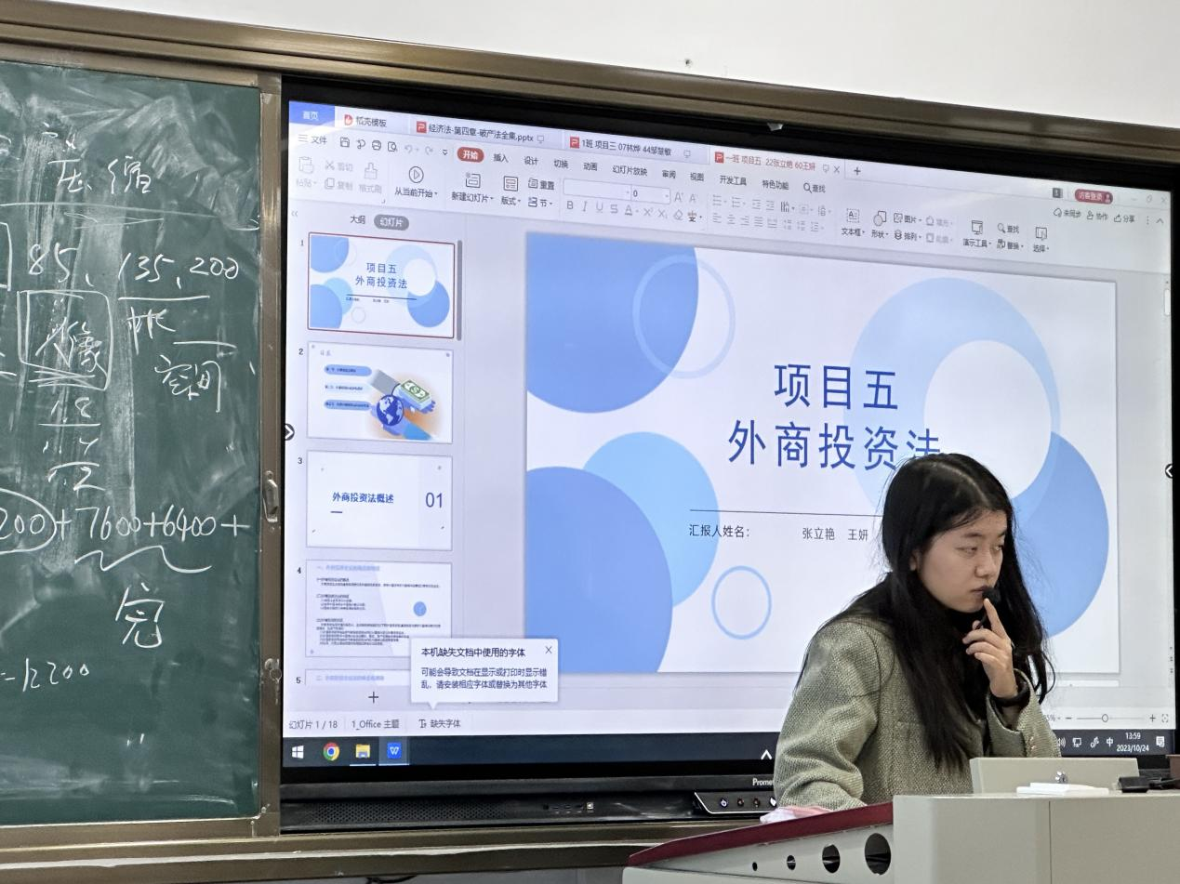

福州软件职业技术学院

容艺影视产业学院 2022级动漫设计六班

课程：体育

授课教师：林佳伟

学习时间：2023年11月22日

学习时长：二节课时

学生姓名：叶菊玲

体育

体育是我们每个学期都必有的课程，可见它有多么的重要。

1.体育的概念。（1）体育的实践形式是身体活动。体育的基本形态有学校体育、社会（群众）体育和竞技体育。（2）体育的直接目的是促进人的身、心、群和谐与全面发展，体育的本质功能因此而产生。（3）体育的间接目的是促进人类社会的发展，由此引发出社会、政治、经济、文化、生态等体育的多种派生功能。（4）体育发展以社会发展为依托，体育与社会的互动是体育发展变化的基本动因。在不同历史时期，不同社会语境中，体育呈现出不同的特点。

2.体育的特征。体育的特征是构成体育的内在标志或特质。身体活动是体育的基本形态，也是体育承载多种价值，发挥独特功能，实现多种目标的载体与手段。体育的特征体现于其身体活动独特的形态、目的、认知及价值，从而将体育与人类社会的其他活动及非体育的身体活动进行区别。体育以身体活动为基本手段和存在形式。身体活动这一体育实践最鲜明的外在特征，使得体育具有超越时代和地域的共性。体育的各种价值和功能都源于人的身体参与或付出体力的身体活动，无论是规范性强、组织化程度高的运动项目，如田径、体操、篮球、足球、排球、乒乓球、羽毛球、网球、武术、摔跤、拳击、高山滑雪、越野滑雪、短道速滑、冰球、冰壶等，还是自发性、随意性进行的健身娱乐活动，如快走、慢跑、爬山、骑车、操舞、滑雪、滑冰、冬泳等，都是由身体活动组成，没有身体活动就不成其为体育。

3.体育的功能。体育的功能体现于促进人的自我完善和社会发展过程中所发挥的效能。体育在提高人民身体素质和健康水平、促进人的全面发展，丰富人民精神文化生活、推动经济社会发展，激励全国各族人民弘扬追求卓越、突破自我的精神方面，都有着不可替代的重要作用。体育的功能随着社会发展和体育自身的发展而不断变化和发展，在不同时代和社会语境中有不同的体现。体育的功能包括本质功能和派生功能。体育的本质功能由其促进人自身发展的本质属性所决定，体现于通过身体活动促进人全面发展的直接目标。这就清楚地表明，教育就是体育的本质功能，因为教育是“影响人的身心发展为直接目的社会活动”。体育的派生功能是由体育的本质功能衍生而来，是以体育的本质功能为依托，人自身的发展为原则，服务于体育的间接目的所产生的效能。

4.体育的意义和价值。体育是人类社会发展进程中不可或缺的一部分，它不仅可以增强体质，还具有重要的社会价值和意义。首先，体育锻炼可以增强身体的各项机能，改善人的体质，增强体力，促进身体的发育，保持健康，提高身体的抵抗力，使人充满活力。其次，体育运动能锻炼人的智力。它有助于提高记忆力、思维能力和创新能力，培养学习的良好习惯，有助于提高学习成绩，增强学习的自信心。此外，体育运动可以增强人的精神活力，增强人的热情，激发斗志，培养勇敢、独立、担当的精神，培养自尊心和自信心，建立起良好的心理素质。体育运动还可以培养团结精神、增进友谊，在艰难险阻中学会合作和感情交流，形成有礼貌、有责任心的社会性格。体育运动还可以培养团结精神、增进友谊，在艰难险阻中学会合作和感情交流，形成有礼貌、有责任心的社会性格。

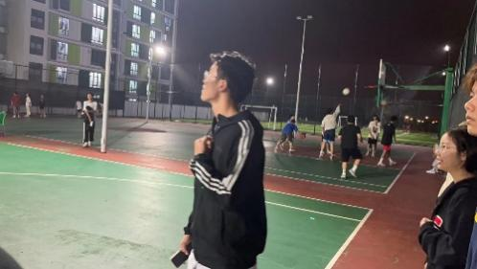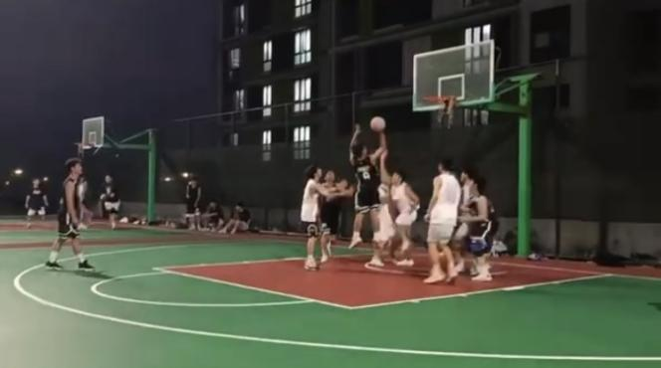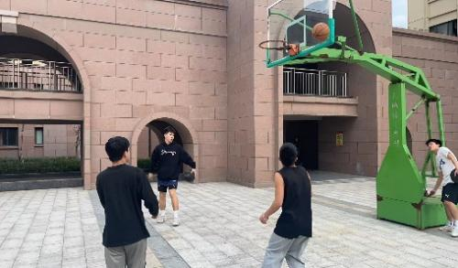 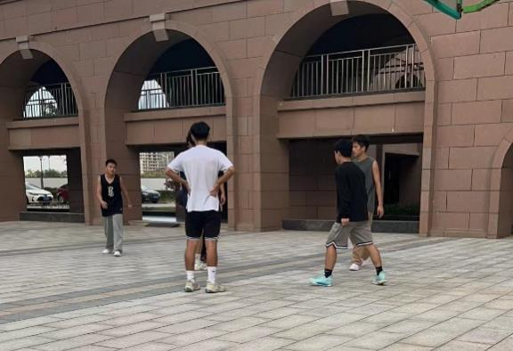

生命在于运动。体育让我认识到健康是每个人的最大的财富，拥有健康的体魄又是每个人最大的愿望与梦想，我们具有健康的身体和良好的意志品质才得以保证顺利学习，因为“身体是革命的本钱”。大学体育是衡量大学生是否做到“德、智、体”等全面发展的重要指标之一，是大学生经受“磨练”和体验“成功感觉”的主要方法。

**福州软件职业技术学院**

**容艺影视产业学院2023级动漫设计3班**

**课程：动漫概论**

**授课教师:罗羽莎**

**学习时间:2023年10月24**

**学习时长:二节课时**

**学生姓名:黄卫峰**

**动漫概论**

新学期开始的第一节动漫概论课程，羽莎老师给我们讲述了第一章的内容，动画的本质与特征这块。

**1.**动画的定义。动画（Animation）一词，源自Animate一词，即“赋予生命’、“使……活动”之意。广义来说，把一些原先不具生命的不活动的对象，经过艺术加工和技术处理，使之成为有生命的会动的影像，即为动画。

作为一种空间和时问的艺术．动画的表现形式多种多样，但万变不离其宗．有两点是共通的：

1．逐格（帧）拍摄（记录）

2．创造运动幻觉（利用人的偏好作用和生理上的视觉残留现象）

动画是通过连续播放的静态图象所形成的动态幻觉．这种幻觉源于两方面：一是人类生理上的“视觉残留”，二是心理上的“感官经验”。“视觉残留”是生理上的视觉残留现象，而“心理偏好”则进一步说明视觉感官经验中，人们趋向将连续类似的图像在大脑中组织起来的心理作用。大脑进而将此信息能动地识别为动态图像，使两个孤立的画面之间形成顺畅的衔接，把连续图像认同为不同位置的同一对象，从而产生视觉动感。

因此、狭义的动画可定义为：融合了电影、绘画、木偶等语言要素，利用人的视觉残留原理和心理偏好作用、以逐格（帧）拍摄的方式，创造出一系列运动的富有生命感的幻觉画面，即为动画。

动画具有悠久的历史，西方早期的“幻影转盘”（西洋镜）和我国民间的走马灯和皮影戏都是动画的一种古老形式。然而真正意义上的动画，是电影摄影机被发明之后的产物，随着现代科学技术的不断发展，动画展现了其蓬勃的生命力和创造力。

**2.**动画的本质。（1）运动性。（2）假定性。分别为:空间假定 时间假定 角色假定 思想假定。（3）制作性。

**3.**动画片的特征。（1）叙事性。（2）绘画工艺性。（3）艺术性。用三个方面概括:假定与虚幻 夸张与变形 现实与超越。

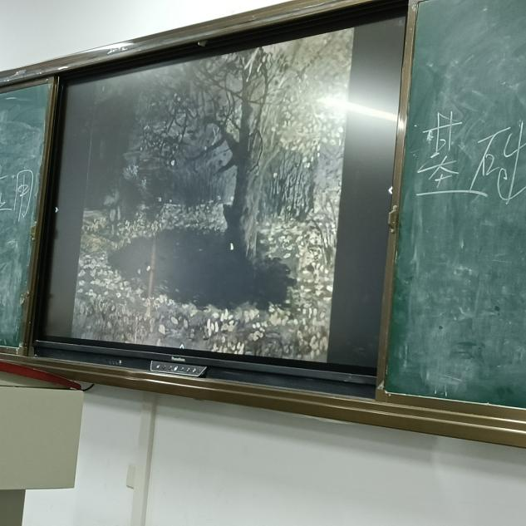

老师讲课条理清晰，层次分明，能够系统地梳理知识体系，让我们对相关课程有了更全面的认识。此外，老师还非常注重与学生的互动，鼓励我们提问和思考，使课堂氛围非常活跃。

**福州软件职业技术学院**

**容艺影视产业学院2023级动漫设计五班**

**课程思想道德与法治**

**教师：陈铭凯**

**学习时间：2023年11月16日**

**学生时长：二节课时**

**学生姓名：游姚阳**

**思想道德与法治**

大一上学期第十二周，思想道德与法治的老师给我讲述了专题二领悟人生真谛

把握人生方向里的第三节创造有意义的人生。

**1辩证对待人生矛盾。**（1）正确看待得与失。如何认识和对待人生发展过程中的得与失这对矛盾，对一个人走好人生之路、实现人生价值有重要影响。（2）正确看待苦与乐。苦与乐既对立又统一，在一定条件下还可以相互转化。（3）正确看待顺与逆。顺境和逆境是人生历程中两种不同的境遇。在顺境中前进，天时、地利、人和等有利因素，使人们更容易接近和实现目标。（4）正确看待生与死。生命的历程是一个从生到死的过程，有生必有死，这是恒常不变的自然现象。生与死是贯穿人生始终的一对基本矛盾。（5）正确看待荣与辱。“荣”即荣誉，是指社会对个人履行社会义务所给予的褒扬与赞许，以及个人所产生的自我肯定性心理体验;“辱”即耻辱，是指社会对个人不履行社会义务所给予的贬斥与谴责，以及个人所产生的自我否定性心理体验。

**2反对错误人生观。**（1）反对拜金主义。金钱作为一种财富形式，为人所创造并为人服务。（2）反对享乐主义。健康有益的、适度的物质生活和文化生活，是人的正当需要，也有利于促进经济社会的发展。（3）反对极端个人主义。个人主义是以个人利益为出发点和归宿的一种思想体系和道德原则，它主张个人需求就是目的，具有最高价值，社会和他人只是达到个人目的的手段。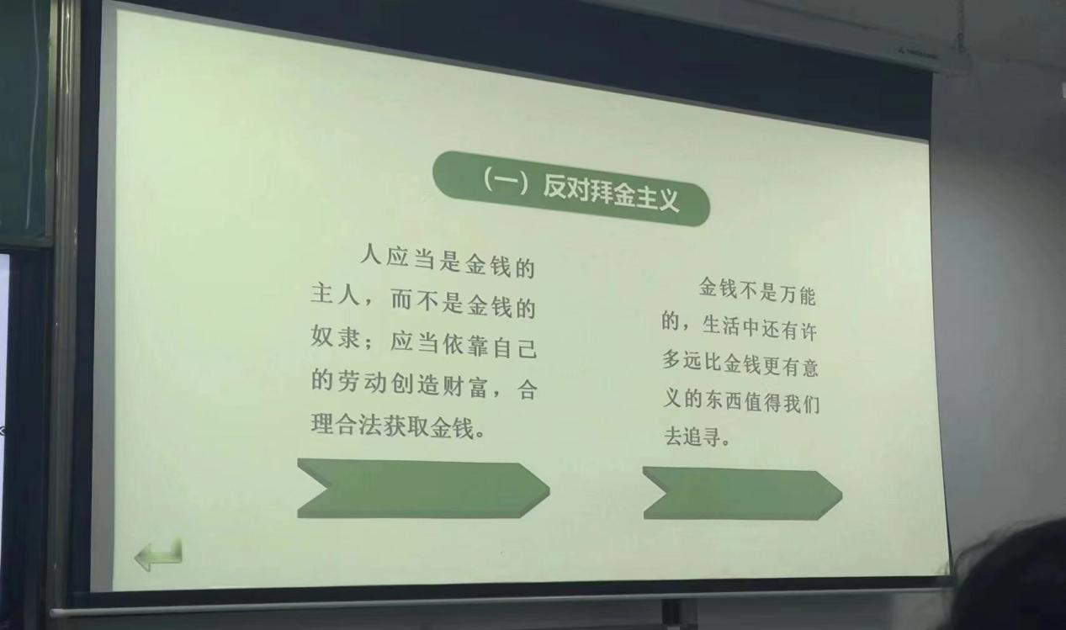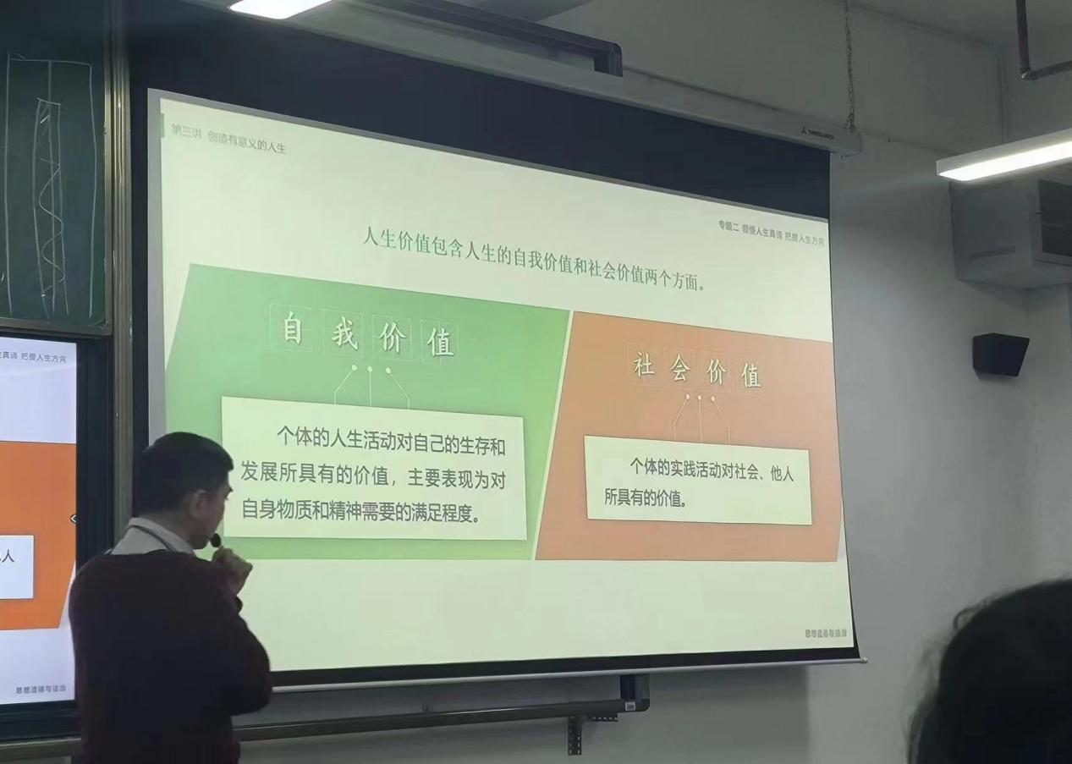

**3成就出彩人生**（1）与历史同向 当代大学生要正确认识世界和中国的发展大势，尊重并顺应历史的选择和人民的选择，增强历史自觉，坚定历史自信，与历史同步伐，与时代共命运。（2）与祖国同行 青年只有自觉将人生目标同国家和民族的前途命运紧紧联系在一起，才能最大限度地实现人生价值。（3）与人民同在 人民群众是历史的创造者，是国家的主人。

**福州软件职业技术学院**

**智能建造产业学院2023级建设工程管理2班**

**课程：建筑工程概论**

**授课教师：刘敬炼**

**学习时间：2023年11月15日**

**学习时长：2个课时**

**学生姓名：林瑞**

建筑工程概论

1. **课程概述**

《建筑工程概论》是一门介绍建筑工程基本知识和原理的课程，主要涉及建筑工程的各个方面，包括建筑设计、建筑构造、建筑材料、建筑施工等。通过本课程的学习，学生可以了解建筑工程的基本概念和方法，为进一步学习相关专业课程打下基础。教学目标应该是使学生了解建筑工程的基本概念、发展历程和未来趋势。让学生掌握建筑设计的基本原理和方法。使学生熟悉建筑构造的组成和特点。让学生了解建筑材料的种类、性能和应用。使学生了解建筑施工的过程和管理。教学内容有建筑工程的基本概念和发展历程，建筑设计的基本原理和方法，包括建筑设计的基本要素、建筑构图的基本法则等。建筑构造的组成和特点，包括基础、墙体、楼地层、屋顶、门窗等。 建筑材料的种类、性能和应用，包括石材、砖、混凝土、钢材、木材等。建筑施工的过程和管理，包括施工准备、施工组织、施工技术、质量控制等。

1. **课堂总结**

本课程主要介绍了建筑工程的基本知识和原理，包括建筑设计、建筑构造、建筑材料、建筑施工等方面的内容。通过本课程的学习，我们对建筑工程有了一个全面的认识，不仅掌握了建筑工程的基本知识和原理，还了解了实际操作的过程。本课程为我们今后从事建筑工程相关工作打下了坚实的基础。我们将继续努力学习，不断提高自己的专业水平。

1. **心得体会**

在学习《建筑工程概论》这门课程中，我对建筑工程领域有了更全面和深入的了解。这门课程涵盖了建筑设计、建筑构造、建筑材料以及建筑施工等方面的内容，使我受益匪浅。在学习建筑设计部分时，我明白了建筑设计不仅仅是外观的美化，更是功能、结构和环境的有机结合。建筑设计需要考虑到使用者的需求、周围环境的影响以及可持续发展的原则。这让我意识到一个优秀的建筑设计需要综合考虑多方面的因素。建筑构造部分让我了解了建筑物的各个组成部分及其作用。从基础、墙体、屋顶到门窗，每个部分都有其独特的设计和施工要求。这使我明白了建筑物的稳固和安全是建立在良好的构造基础上的。建筑材料部分让我认识到了不同材料的特性和应用。石材、砖、混凝土、钢材、木材等材料各有优缺点，选择合适的材料对于建筑的性能和质量至关重要。这让我在今后的建筑工程实践中能够更加明智地选择材料。建筑施工部分让我了解了施工的流程和管理。从施工准备、施工组织到质量控制，每个环节都直接影响着建筑工程的成败。这让我明白了建筑施工需要严谨的计划和高效的执行，同时也需要注重安全和质量。在逐渐深入这门课程，我深刻认识到建筑工程是一个复杂而又精细的领域，它需要我们具备扎实的专业知识、创新的思维和严谨的态度。我将继续努力学习，不断提升自己的能力，为将来从事建筑工程相关工作做好充分准备。

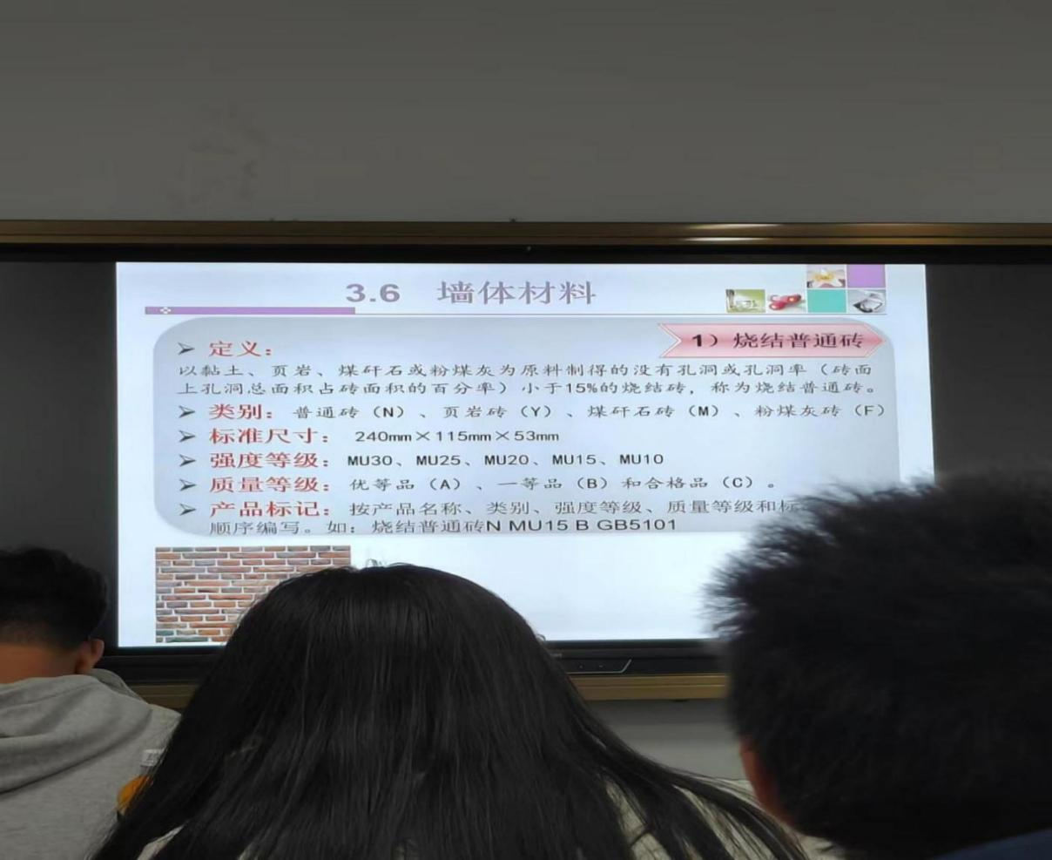

**福州软件职业技术学院**

**智能建造产业学院2019级（五年专转轨）建筑室内设计1班**

**课程：建筑室内设计实训**

**授课教师：陈琳**

**学习时间：2023年11月15日**

**学习时长：4个课时**

**学生姓名：蒋雨希**

在这一个星期里，老师教给我们新的知识，还在不断的总结老师教给我们的知识，我常常再想老师布置给我们的作业是想让从中学习到为什么，怎么来，灵感来源于什么，如果我们在施工现场我们遇到课本里没有出现的，我们应该如何处理

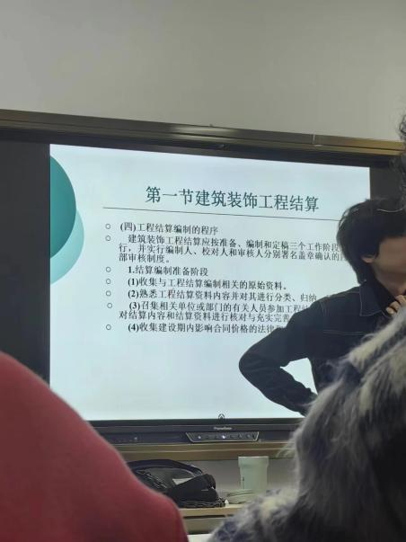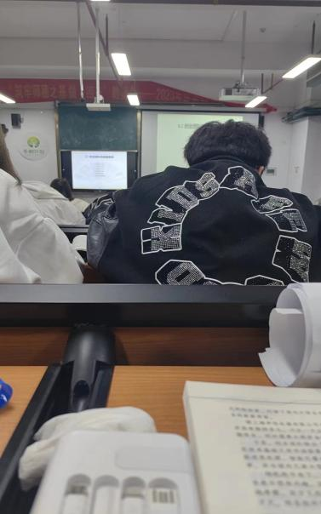

在专业的课堂上我经常做笔记

本周在课堂上陈琳老师教学态度端正，对学生认真负责，讲课生动有趣，引起同学们听讲的兴趣保证同学们的学习质量，在老师布置的作业中让我们明白了室内设计案例是需要设计师通过创意和技术手段来改变一个房间的外观和功能，以创造出一个舒适、美观、实用的空间。合理开放利用有限的空间。比如:利用空间的死角摆放小型家具。色彩清淡浅亮:浅的颜色能延伸空间,让空间看起来 更大,如各个功能空间的色彩同属一个系列,且以浅色系 为主,没有太大反差,视觉上就会发生巧妙的延伸错觉。 这种统一的色调能增加居室洗练简洁的感觉。

上课老师给我们讲解了宠物咖啡厅等与宠物主题相结合的餐饮业态场所，近年来成为城市的新晋休闲地。猫咪咖啡馆因为与普通常见的咖啡馆存在性质上的不同，所以猫咪咖啡馆更需要着重店铺户型合理的进行区域的划分。常见的区域划分包括：货架展示区、餐饮吧台、操作台、顾客消毒区、撸猫空间、猫咪展示区、人用卫生间等。其中最好将咖啡食品制作区域与猫咪活动区进行区域分割，在制作食品时避免猫咪进入工作区域对食品饮品造成污染等。同时，又因为猫咪个性的差异化，建议将猫咪活动区分隔出猫咪与客人互动的区域和猫咪休息的区域，为猫咪打造一个隐蔽不被打扰的空间。

在空间布局上，也延续了极简的设计理念，以开放式为主，空间通透，没有任何多余的装饰。而在家具的选择上，同样以简约为主，没有过多的曲线和复杂的纹路，以直线和简洁的几何形状为主，给人一种简洁而现代的感觉。

在细节处理上，设计师非常用心。每一个开关、插座都隐藏得恰到好处，不会破坏整个空间的简洁感。同时，所有的家具都采用了环保材料，没有任何有害物质的释放，保证了整个空间的环保和健康。

整个设计风格给人一种低调而高雅的感觉，既体现了现代简约的风格，又不失高贵和大气。无论是从色彩、造型、材料还是细节处理上，都展现出了设计师的匠心独运和对完美的追求，让我们收益匪浅。

想法：

目前学校无实践案例，给我们，让我们真正实践，这节课与晚上的课基本一样，内容差不多，希望能改进。

作品集作品集

建筑室内设计实训

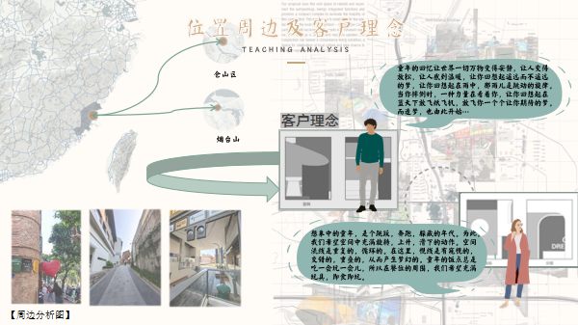

**福州软件职业技术学院**

**现代通信学院2022级现代通信技术1班**

**课程：智慧园区构建**

**授课老师：关志超**

**学生：肖玮捷 柯羽杰**

**2023年第一学期每周二晚第一二节**

综合布线技术项目教程的心得体会

综合布线技术是现代网络通信中不可或缺的一环，它直接关系到网络的稳定性和效率。在参与综合布线技术项目教程的学习过程中，我深刻体会到了布线技术的重要性和应用价值，并通过实践掌握了一些基本的布线技巧和方法。在这篇文章中，我将分享一些我在学习过程中的心得体会。

首先，我认识到了综合布线技术在现代网络通信中的关键作用。一个良好的布线系统可以提高网络的稳定性和可靠性，减少信号干扰和数据丢失的风险。在实践中，我遇到了许多网络故障和问题，如信号弱、传输速度慢等，这些问题往往与布线质量有关。因此，在设计和实施布线系统时，我们必须注重细节，选择合适的材料和设备，并遵循标准的布线方法。

其次，我学会了如何规划和设计布线系统。在项目开始之前，我们需要了解网络需求和布线系统的规模。在设计过程中，我们需要绘制网络拓扑图，确定各个设备的位置和连接方式。在布线设计中，我们还需要考虑布线材料的选择，如网线、插座和配线架等。这些决策需要综合考虑成本、性能和可维护性等因素。

在实施过程中，我学到了很多布线技巧。例如，我学会了如何正确安装和连接网线插头，以确保信号传输的稳定性。我还学会了如何正确安装和管理配线架，以便于布线系统的维护和扩展。此外，我还学会了如何进行布线测试和故障排除，以确保布线系统的质量和可靠性。

我觉得这门课实操十分重要，我们课开始前面是讲理论知识，后面就开始让我们实操起来。我觉得单单听理论课会让学生觉得枯燥无味，知识是很难进学生的脑子，但是实操起来就不一样了，动起手来学生就不会困也会加深这张图片是我们上课时候做的一个实操项目，感觉十分的新奇和有意思。

在实践中，我遇到了一些挑战和困难。例如，我在布线过程中遇到了一些技术难题，如如何避免信号干扰、如何解决布线故障等。但是，通过不断的学习和实践，我逐渐掌握了解决这些问题的方法和技巧。同时，我也认识到了团队合作的重要性，在遇到问题时，与同事进行交流和合作，可以更快地找到解决问题的方法。

通过参与综合布线技术项目教程，我不仅学到了布线技术方面的知识和技巧，还培养了解决问题和团队合作的能力。我相信这些经验和能力将对我的职业发展和个人成长。产生积极的影响。我将继续学习和实践，不断提高自己的综合布线技术水平，为网络通信的发展和进步做出贡献。

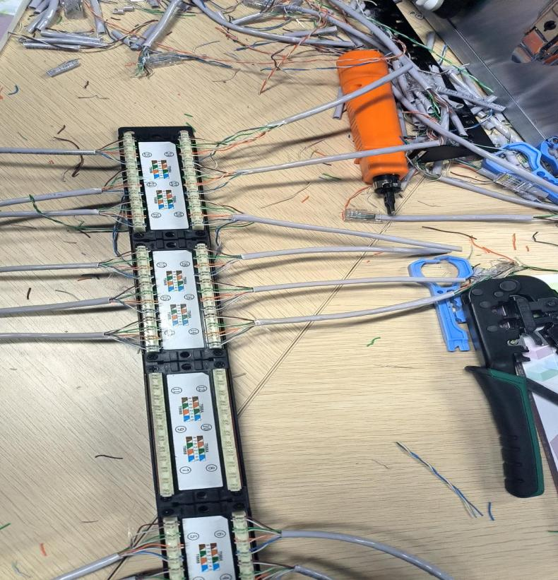

**福州软件职业技术学院**

**现代通信产业学院2022级现代通信技术2班**

**课程：职业素养职场篇**

**授课老师：陈院长**

**学生姓名：梁舒琪**

学习了这门职业素养，老师的讲解让我感触很深，课本里的知识丰富多彩，课堂生动灵活，让我从中学到了很多，肢体上的语言，平常和人交流的肢体语言，表达了许多不同的意识。例如与人平常如何交流，在职场中如何应对突发的事情，该怎么去解决，还有对自己的以后能有规划，给每个小组布置了个任务，请一各代表出来提问，增加课堂氛围，促进老师和学生之间的互动，使得课堂上同学们能够更好的学习这门课程，学习到这门课堂对以后的职业职场上有很大的帮助。对于职场心态分好多种，比如我们要有积极的心态和抗压能力，而在遇到挫折的时候能够战胜，所以在这门课堂上老师给我们讲解了这本书中的内容，让我们能够更加的去认识，能吸收到书中的精华，这样不仅让学生和老师能够在课堂多多互动，当我们受到启发，对学习和对以后得工作与生活有了新的看法时，能够想起在课堂上，老师与学生们互相讨论的情节。

在课堂教学中，积极探索新形势下的教学方法，以学生为主体，让学生自己构建自己的知识体系，给学生展示的舞台，鼓励学生们扇死多问，鼓励学生能从不同的角度发表自己的见解，思考问题，鼓励学生敢想、敢说、敢于创新，允许学生把竞争带进课堂，提倡互相帮助、合作学习、使得课堂更加的和谐。

所以我觉得高效课堂是知识的超市，生活的狂欢。我认为，如果基本知识被视为牛奶和面包，那么学生是解决食物和衣服的问题，来到老师的课堂，可以有选择的学习，这是对生活的尊重，这是生活的狂欢节。面对这样的课堂范围，我很期待。当我们喋喋不休、疲惫不堪的解释变成春风化雨、画龙点睛的指导、点拨、扩广时、我们就会明白在这里面的深层意思。

这门课程让学生们学习到了许多关于以后职业职场上的问题，有了更好的解决方法，有效的沟通，让自己在职场上能够更好的生存，只要我们面对问题和困难，冷静思考，勇于实践，善于总结，一定会在以后的生活学习上蒸蒸日上。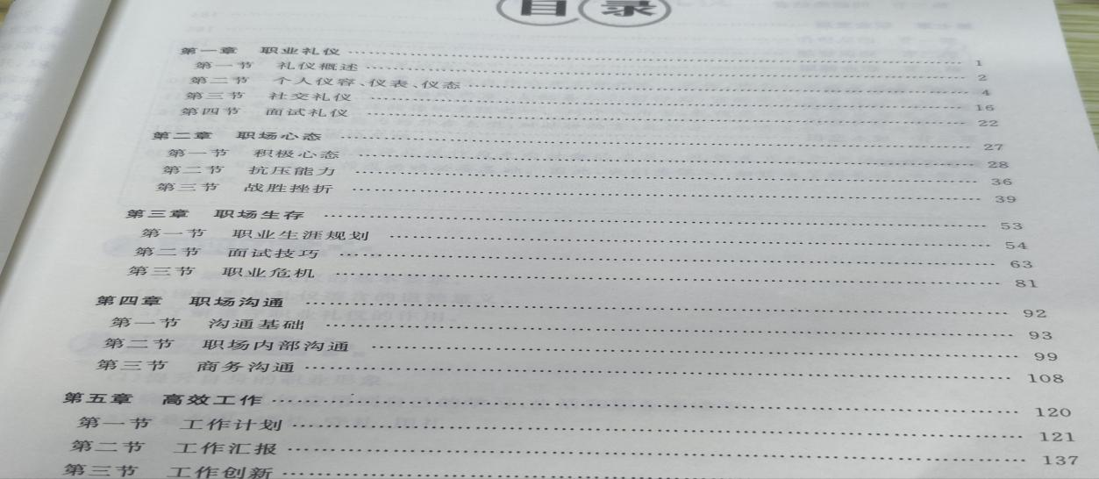

**福州软件职业技术学院**

**现代通信产业学院2022级现代通信技术4班**

**课程名称：智慧园区构建**

**授课老师：关志超老师**

**学生姓名：潘晖阳**

为了秉承“厚德笃行、励学强技”校训，努力成长为研发、设计、运营一线高素质技术技能型人才。为展示同学安全学习、正常学习、全面学习的良好精神面貌，及本人学习学科专业知识的心得体会，记录课堂或户外学习实践中的思考感悟。

我对于这一整周的专业课，有很深的体会。关志超老师的智慧园区构建具有实操性强的特点，需要同学们团体合作来制作网线、网口模块、综合布线配线架等等。同学们也对此非常感兴趣，每一位同学都会认真的完成老师所布置的实践内容，不会制作的地方会积极的向老师请教。这节课会将我们所学的理论知识与实践相结合从而更好的让我们理解专业知识。这些都需要我们保持高度的专注力和自律性，否则很难取得好的成绩。其次，我发现专业课的学习需要很强的逻辑思维能力。在学习专业课的过程中，我们需要理解概念、掌握公式、运用算法等等。这些都需要我们具备很强的逻辑思维能力，否则很难理解和掌握知识。第三，我发现专业课的学习需要很强的自学能力。在学习专业课的过程中，我们需要自己阅读教材、查找资料、解决问题等等。这些都需要我们具备很强的自学能力，否则很难独立完成任务。最后，我发现专业课的学习需要很强的团队合作能力。在学习专业课的过程中，我们需要和其他同学一起完成小组作业、讨论问题、分享经验等等。这些都需要我们具备很强的团队合作能力，否则很难取得好的成绩。总之，专业课程的学习需要我们付出很多努力和汗水，但是这些努力和汗水也是值得的。通过学习这一周的专业课，我不仅学到了知识和技能，还获得了很多启发和体验。我相，这些经验和收获将对我未来的学习和工作能产生积极的影响且受益匪浅。

学习需要持续的努力和坚持。没有人天生具备所有的知识和技能，成功的背后都是无数次的努力和坚持。无论是学习一门新的技能，还是攻克难题，只有通过不断的尝试和反复练习，我们才能逐步取得进步和提高。在学习过程中，我们可能遇到困难和挫折，但只要我们坚持下去，相信自己的潜力，最终就能够突破困境，取得成功。

福州软件职业技术学院

现代通信产业学院 2022现代移动通信技术班级1班

课程名称：智慧园区构建

授课老师：关志超

学生姓名：陈海清

学习时间：11月20日下午5,6节

网络搭建可以实现不同终端设备之间的信息共享和传输。可靠、安全的网络服务的基础,对于数字化经济的发展、网络服务质量的提高和信息共享交流的促进都具有重要作用。在一个组织或企业内部，通过局域网的搭建，员工可以方便地共享文件、数据和信息，提高工作效率；在不同组织或企业之间，通过互联网的搭建，可以进行远程合作、电子邮件通信等，促进信息流动和商务合作。

通过网络搭建，可以提供各种互联网服务，如网站、邮箱、在线交流平台等。这些服务对于企业和个人来说都有很大的意义，可以帮助企业展示产品和服务，扩大市场影响力；也可以帮助个人获取知识、进行社交和娱乐等。随着信息技术的发展，越来越多的人选择远程办公或移动办公。网络搭建可以提供稳定的网络连接和安全的远程访问方式，使得员工可以在任何时间、任何地点进行工作，提高工作的灵活性和效率。同时网络搭建是实现智能化和自动化管理的基础。通过连接各种设备和传感器，可以实现对设备和系统的监控和控制，提高生产效率和管理水平。同时，网络搭建也为人工智能、大数据等新兴技术的应用提供了基础条件。

综上所述，网络搭建在现代社会中具有重要作用，不仅可以提高工作效率和管理水平，还可以推动社会的信息化和智能化发展。因此，一定要做网络搭建。

以下是我们这节课的实验实践结果：

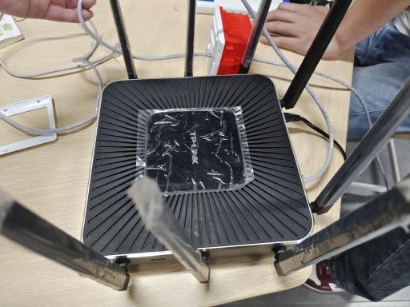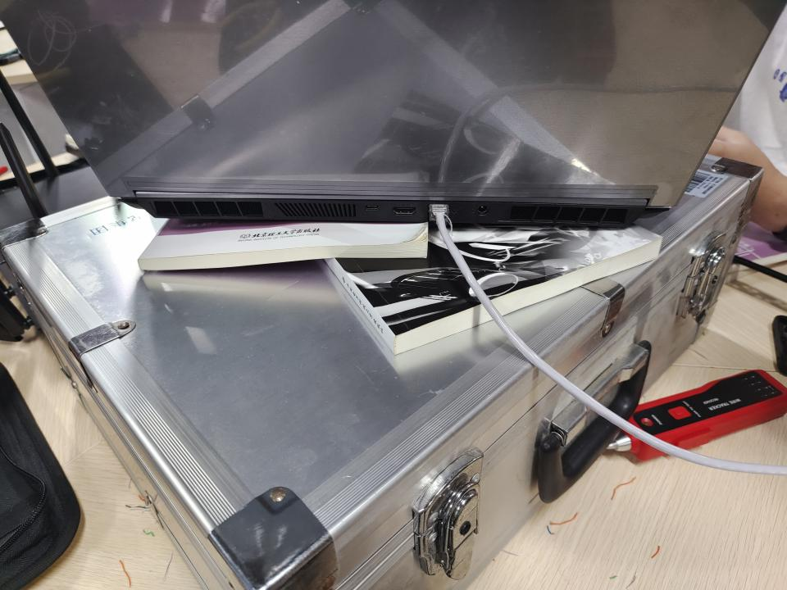

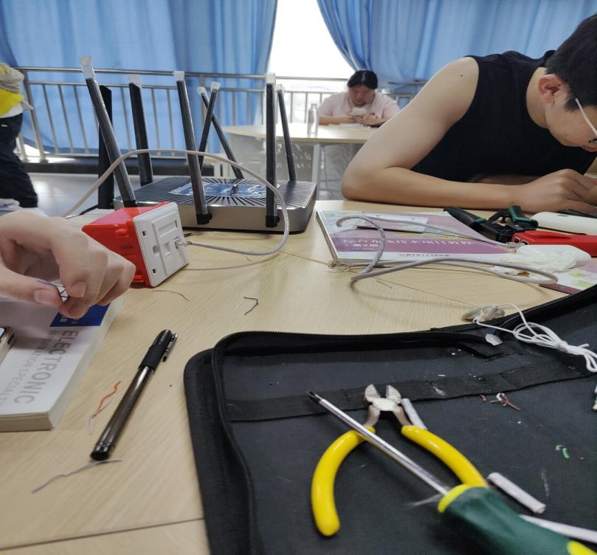

一次测量实习要完整的做完，单靠一个人的力量和构思是远远不够的，只有小组的合作和团结才能让实习快速而高效的完成。这次测量实习培养了我们小组的分工协作的能力，增进了同学之间的感情。

**福州软件职业技术学院**

**现代通信产业学院2022现代移动通信技术2班**

**课程名称：通信电子线路**

**授课教师：陈颖**

**学生姓名：刘桂轩**

**学习时间：2022.11.21**

通信电子线路-----通信专业的必修课,在大二的第一学期我便接触了他。不可否认,刚学这门课程的时候有一点困难,它跟电路理论基础这门课联系紧密,而我对电路这一块比较薄弱，学习起来是比较吃力的。

由于一开始便觉得有难度,而且心里有点畏惧难度的心理,从而使我对这门学科有所懈怠。但是经过老师的教导，我慢慢地对这门学科有了新的认识，学习起来似乎也没有那么吃力了。这其中的改变离不开老师的淳淳教诲，在此我很感谢我的老师，谢谢！

老师上课比较注重与实际的结合,印象很深的的就是上课讲了一个太阳能热水器的例子,从原理到设计到应用老师都讲得很清晰、陈老师还很喜欢出些测试卷子,时不时来个课堂小测验、虽然当时手忙脚乱,忙得人仰马翻的,但的确对我们就是很有帮助的,提前熟悉了出题的形式与做题的感觉。

对于这门学科，我对此可谓是深有感触。从一开始的懵懂无知到如今能跟上老师上课的节奏，中间的历程可想而知。每当我上课遇到难题时总会在心里暗自感叹：唉！这为什么这么难啊！我好想放弃了！因此上课很容易走神。而老师似乎能看透我的内心，能够理解我的想法，于是她便放慢进度，将讲过的知识点再次解析，并且还时不时看向我，对此我深受感动。然而老师的好远不止至此，老师会在课后主动来询问我学得怎么样，有没有什么知识点没搞懂，不懂的一定要及时问她。每每想起这些，我的心里都会升起一股暖意。

由于目前我们学习的这门学科是一门理论课，我们难免会犯一些错误。毕竟“人非圣人，孰能无过”嘛。但是在学习的过程中，我们不断发现错误，不断改正，不断领悟。这门课程终于快要结课了，在学习中遇到了很多问题，最后在老师的指导下，终于游逆而解。在今后社会的发展和学习实践过程中，一定要不懈努力，不能遇到问题就想到要退缩，一定要不厌其烦的发现问题所在，然后一一进行解决，只有这样，才能成功的做成想做的事，才能在今后的道路上劈荆斩棘，而不是知难而退，那样永远不可能收获成功，收获喜悦，也永远不可能得到社会及他人对你的认可!

以上就是我对这门通信电子线路课程的感悟，这门课程真的让我收获颇丰，懂得了丰富的通信方面的知识。同时也收获到了学习的乐趣！最后再次感谢我的老师，谢谢！

附上照片

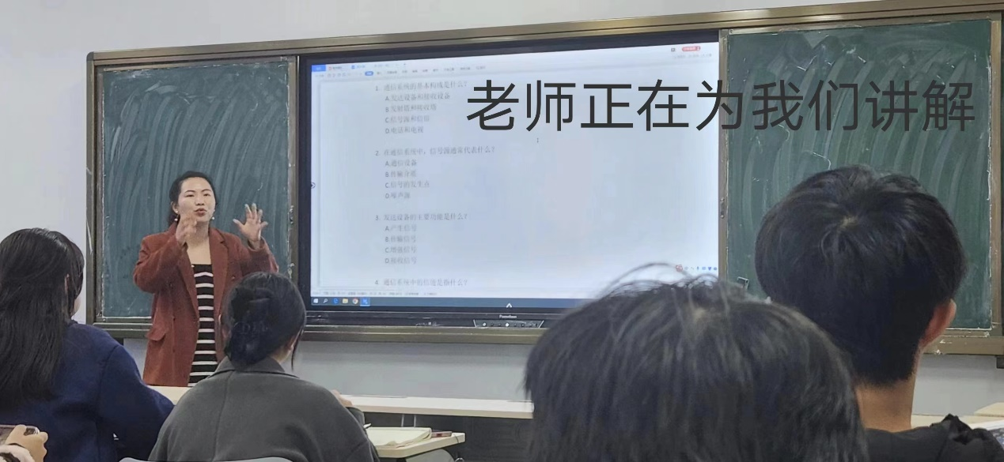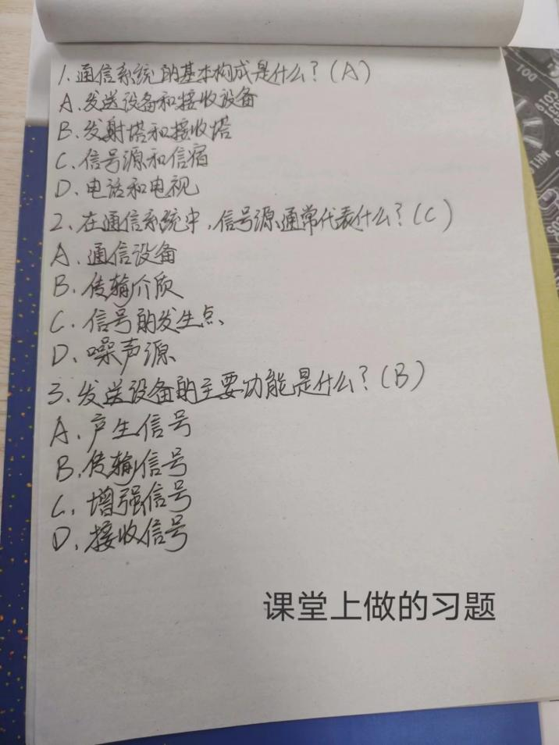

**福州软件职业技术学院**

**现代通信产业学院2022级现代通信技术3班**

**课程：信息工程制图**

**教师：倪堃**

**学生：张晓烊**

在开始学习CAD之前，我并没有太多接触计算机绘图方面的知识。但是通过一段时间的学习，我意识到基础知识如数学、几何和计算机基础的重要性。这些知识为我在理解CAD软件的操作原理以及如何更有效地使用工具和命令提供了基础。

倪堃老师在上周给我们上的CAD制图中展现了老师对课本的独到深入的理解，达到了很不错的教学效果，能结合多种的教学的手段，会以一种循序渐进的方式来引导我们，让我们更快的理解和掌握这门科目的入门基础，像是我们刚开始接触这门科目的时候，有很多地方都是不理解和不明白的，老师会耐心细微的对我们讲解，也会利用别的科目来进行教学，可以激起同学们的兴趣，即使有对新知识不懂的同学也可以快速的掌握每次上课的知识。

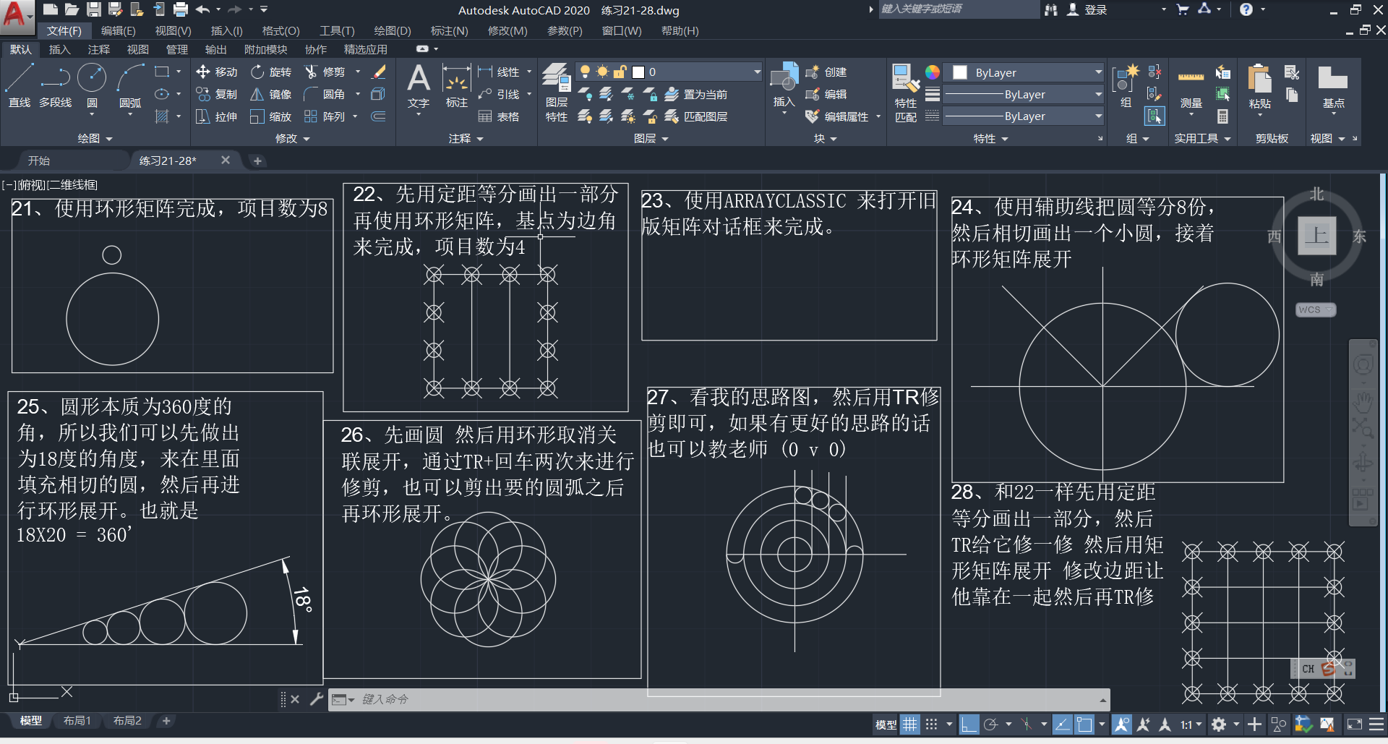

CAD软件包含大量的命令和功能，对于初学者来说，掌握一些基本命令和操作是非常必要的。例如，学习如何创建和编辑图层、如何使用捕捉和正交模式、以及如何进行基本的测量和标注等。这些基本技能将帮助你更好地理解和使用CAD软件。在绘制复杂的图形时，视图管理和布局是至关重要的。学会使用视图命令来控制图形的显示，以及使用布局命令来设置打印和出图的设置是非常重要的。通过合理地组织和规划视图和布局，可以提高工作效率并减少出错的可能性。学习一些技巧和方法可以帮助你更高效地绘制图形。例如，使用模板和样式来简化绘图过程，利用块和属性来重复使用图形元素，以及使用查询和计算功能来获取图形数据等。通过这些方法，你可以减少重复劳动，提高绘图效率。

最后，我认为最重要的是不断学习和实践。CAD是一个不断发展的领域，新的命令和功能不断涌现。通过参加培训课程、阅读相关书籍以及与其他CAD用户交流，可以不断提高自己的技能水平。同时，实践也是非常重要的，只有通过实际项目才能真正掌握CAD技能。

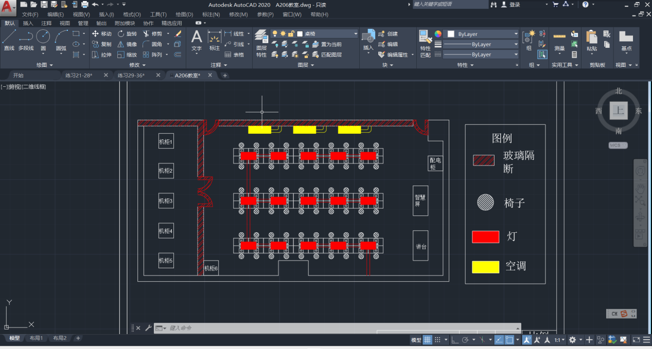

以上就是倪堃老师课程中对我们的讲解。总之，学习CAD需要耐心和实践，但是通过不断努力和学习，可以不断提高自己的技能水平并获得更多的成就感。

**福州软件职业技术学院**

**学院：现代通信产业学院22级现代移动通信技术4班**

**课程名称：通信电子线路**

**授课老师：陈颖**

**学生姓名：林雪梅**

**学习时间：2023年10月30日至11月20日（14周）**

学习课程是一种不断探索、不断发现的过程。作为一名学生，我深感学习课程的乐趣和挑战。就像是一段探索未知的旅程，充满了挑战和成就感。在学习过程中，我不仅收获了知识，更重要的是学会了如何思考、如何解决问题。

首先，我想简单回顾一下我参与的这门通信电子线路课程。通信电子线路课程是一门深入的，深层次的学科课程，涵盖了广泛的主题，包括理论学习、实践操作和互动讨论。我作为学员，通过这门课程，不仅增强了对学科知识的理解，还提高了自我探究和解决问题的能力。

我参与这门课程的过程大致是这样的：首先，陈颖老师的教学设计很好，条理清晰，对于教材的重点筛选得当，去除了一些繁琐的不易于学生理解的内容，适当的添加了更为重要的知识点。老师在教学新知时循循善诱，合理把握重点，突破难点，并结合多方教学方式让同学们更好的理解知识点，有利于同学们能够很好的掌握课堂内容。对于师生互动环节安排适当，在讲课时注重与学生互动，鼓励学生踊跃发言，提高课堂活跃度，从而使学生学习兴趣大幅度上升，

在这个过程中，我收获良多。我明白了所学专业更深层次、更细节性的地方。我也明白了在学术学习中，独立思考和解决问题的能力是多么重要。同时，我也体验到了与他人合作，共同解决问题的乐趣。

通过这门通信电子线路课程，我不仅增强了对专业知识的理解，提高了自我探究和解决问题的能力，还锻炼了我的思维能力和自主学习能力。我更加明白了在学术学习中，独立思考和解决问题的能力是多么重要。

总的来说，通信电子线路这门课程为我提供了一个探索新领域的机会，让我在学习的道路上更加自信和充实。我期待在未来的学习和生活中，继续运用和深化我在这门课程中学到的知识和技能。同时，我也将把这种积极的学习态度和思维方式应用到我的日常生活和工作中。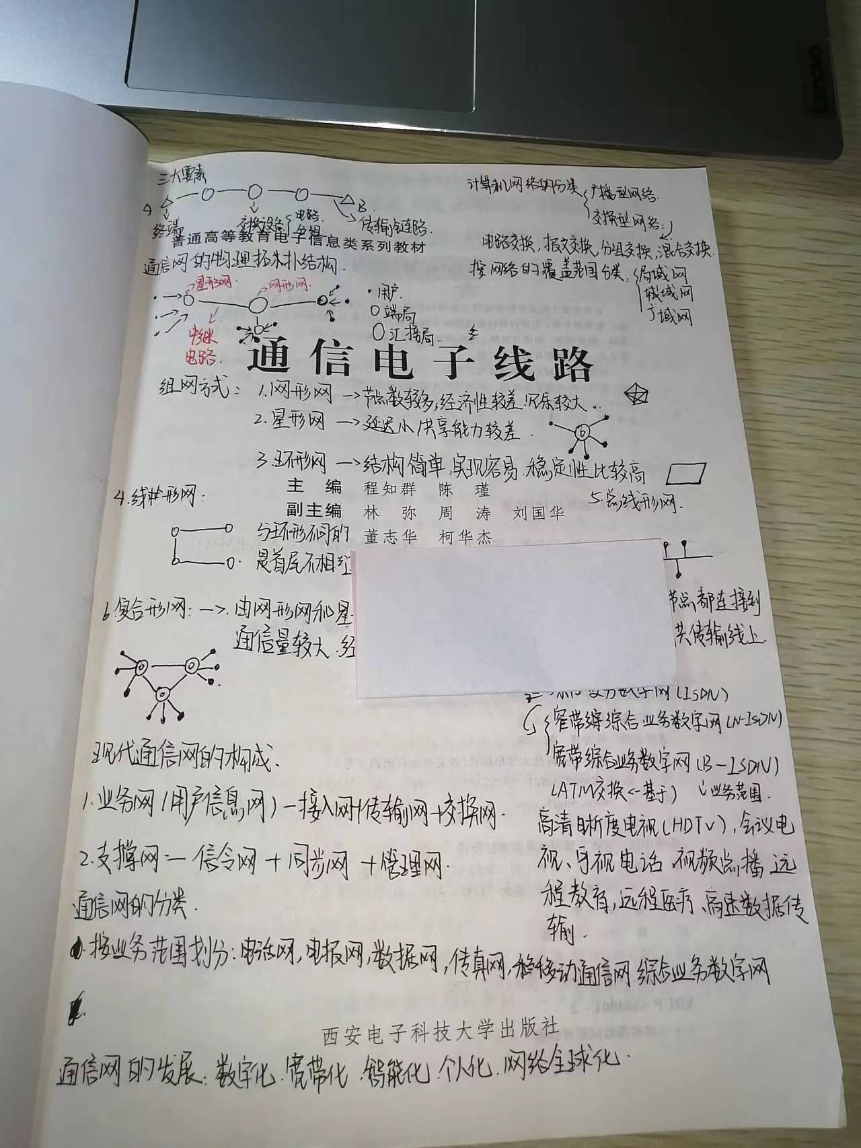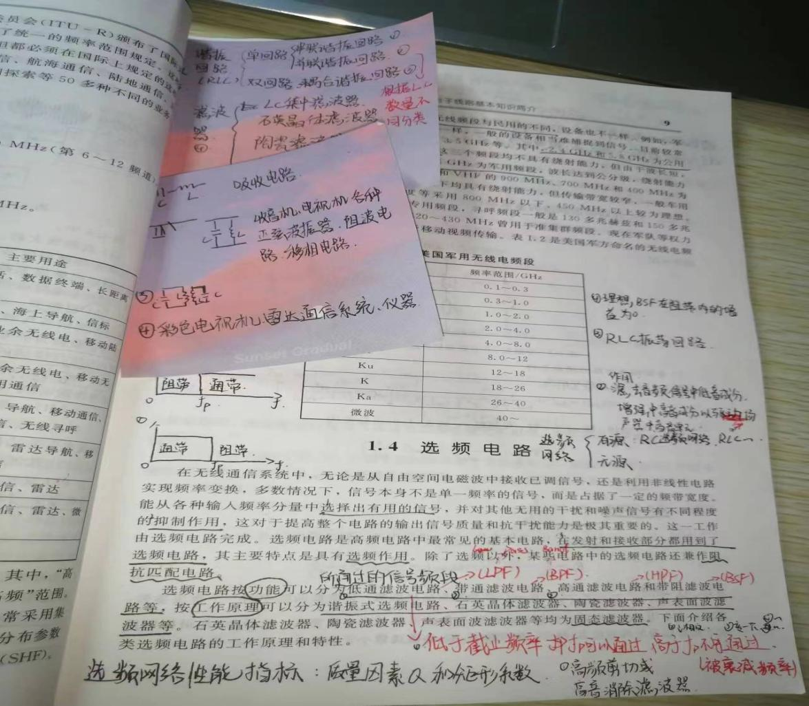

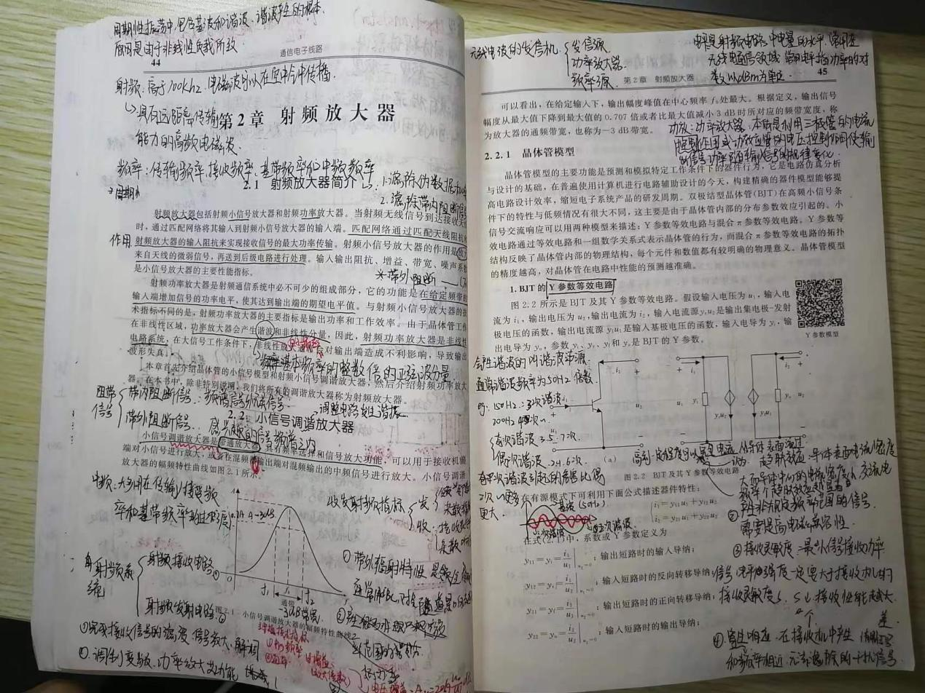

**福州软件职业技术学院**

**现代通信产业学院2022级智能互联网络技术2班**

**课程名称：linux操作系统**

**授课老师：朱航玉**

**学生姓名：刘佳维**

**学习时间：2023-2024学年第一学期每周三一二三四节**

本学期对于Linux系统的学习，让我对Linux有了一定的了解。我知道了Linux只是个内核。现在的Linux操作系统，都是用这么一个内核，加上其它的应用程序构成的。Linux最大的特点就是其开源性，这一点是十分难得的，这也是它能够存在到现在的原因之一，使其在金融、安全等部门有很重要的应用。

学习Linux，首先我们应该从基础开始学起。对Linux操作系统的功能、版本、特点，以及Linux系统安装和图形环境有较全面的了解。 Linux命令是必须学习的。虽然Linux桌面应用发展很快，但是命令在Linux中依然有很强的生命力。

要明白学好Linux不是一件一蹴而就的事，一定要能坚持使用它，特别是在学习初期。要增加自己的Linux技能，只有通过实践来实现。只要多动手，就一定会有收获。遇到问题时要自己去寻找答案，在寻找答案的过程中，会学到更多知识。应该说目前我们对于Linux的学习只是入门而已，学习Linux是一个长期的过程，很耗时间。作为电子信息工程专业的学生，对我们来说，Linux将来主要应用于嵌入式Linux系统的开发，这非一日之功，我们还需要不断深入地学习它。

我上朱航玉老师的课有种非常轻松的体验，朱老师的教学很棒，条理清晰，浅显易懂，对重点的划分也很到位，把最重要的内容和知识点，着重讲解，让同学们都能学的明白。

Linux操作系统这门课让我收获了很多，因为他们上课传授的不仅仅是知识，更重要的是一些道理，包括一些做人的道理，讲课时也抓住重点，循序渐进，让同学理解很快；更可贵的是不以你过去的成绩看问题，让我树立了很大的信心学好这门课程，也学到了不少专业知识和技能。Linux操作系统这门课不仅仅能让我熟练的掌握linux的基本操作，这些操作对其他的课程也有一定的帮助，linux操作系统这门课让我受益匪浅。

总之，linux操作系统这门课程为我开拓了新的学习领域，确实收获了很多，我想最大的收获就是对思维的训练。在学习Linux课程的过程中，我深深感受到Linux这个开源操作系统的强大和灵活性。通过学习Linux，我不仅掌握了对计算机系统的整体把控能力，还能够根据实际需求定制软件和系统配置，实现高效的开发和生产环境。

**福州软件职业技术学院**

**学院:现代通信产业2022级智能互联网络技术3班**

**课程名称：创新设计方法论**

**授课教师：黄宇清**

**学生姓名：曾淑玲**

**学习时间：2023年第一学期**

在创新设计课程中,我获得了丰富的课程体验并且产生了深刻的思考。在这段课程中，我深刻感受到创新设计课程是一门非常有趣和有价值的课程，了解到它不仅仅是一门课程和创新的想法，更是一种广泛的设计方式。在这门课程中，我收获到的不仅仅是知识，更是思考和设计方式。我认为创新设计课程是非常有意义的，因为它教授了一种新的思考方式和方法，帮助我们更好地应对市场竞争和未来的挑战。

首先，我了解到创新设计不仅仅是一个创新的想法，而是一个更广泛的思考方式和方法。创新设计课程将学生从传统的思考方式中解放出来，通过一系列的案例分析、小组讨论和实践活动，教授如何发现和利用机会，如何创造新的价值和如何解决现实问题。老师采用了多种教学方法，如授课、案例分析、小组讨论和项目实践等。每周的课程内容都非常丰富和多样化,让我们在不同的学习环节中体验到不同的学习方式，这种多样化的学习方式能够让我们更好地掌握知识。

其次，我觉得这门课程的课程内容非常实用和有价值。在这门课程中，我们学习了很多创新设计的方法和技巧，如设计导图、设计表格等，这些方法和技巧在我们的日常生活中都能够得到应用，让我们更好地解决问题和处理事务。同时，我们还学习了很多成功案例，这些案例的分析和研究让我们更好地了解创新设计的应用和价值。

不仅如此，创新设计课程非常注重学生的主动参与和思考，同时还非常注重实践。每个学生都有机会在小组中分享自己的想法和观点，同时也可以从其他人那里获取灵感。老师鼓励我们在课后思考和实践，以便更好地应用所学知识和技能。我们不仅学习了理论知识，还有机会在实践中应用所学。例如，我们参观了一家创新型企业，了解了他们的创新设计和方法，参与了一个团队项目，以便应用所学的创新设计技能。

最重要的是，在这门课程中，我得到了很多启发和思考，我们不仅仅是学习了知识和技巧，更是通过小组讨论和项目实践等方式，更好地理解了创新设计的本质和价值。这种启发和思考不仅仅是在课堂上,更是在日常生活中,让我们在面临问题和挑战时更加灵活和创新。它帮助我们更好地应对市场竞争和未来的挑战，在这个充满变化的时代，我们需要拥有创新设计，以应对未来的挑战。

总的来说，创新设计课程是一门非常有意义和有价值的课程。通过这门课程，我学习了很多创新设计的方法和技巧，还得到了很多启发和思考,更重要的是,我学会了如何用创新的方式思考和解决问题。这种创新设计的方式和生活态度不仅仅能够帮助我们更好地解决问题和处理事务，更能够让我们在面对未来的挑战时更加灵活和创新，我相信这些技能和知识将在未来的职业生涯中发挥重要作用。

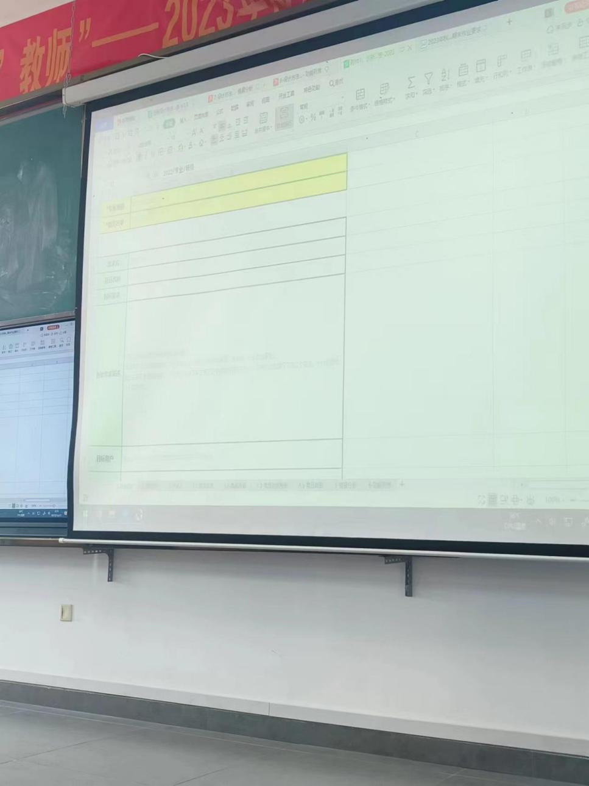

上课图片

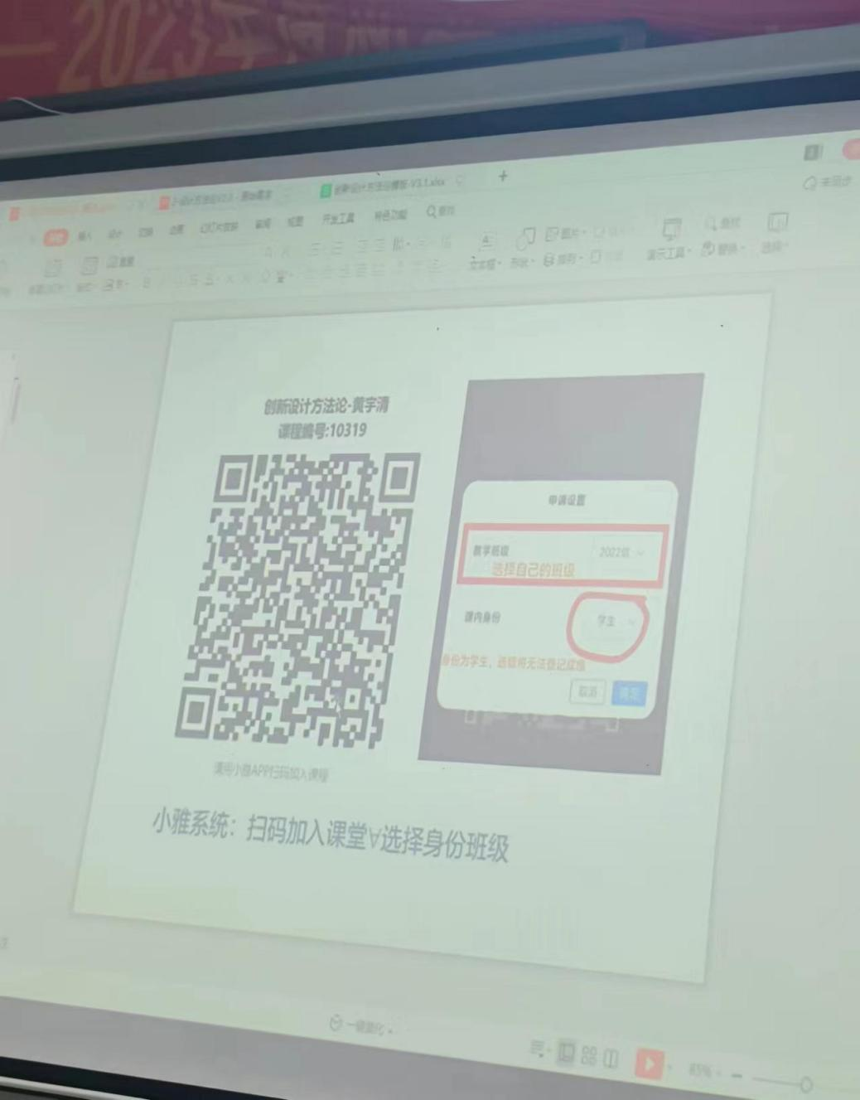

上课图片

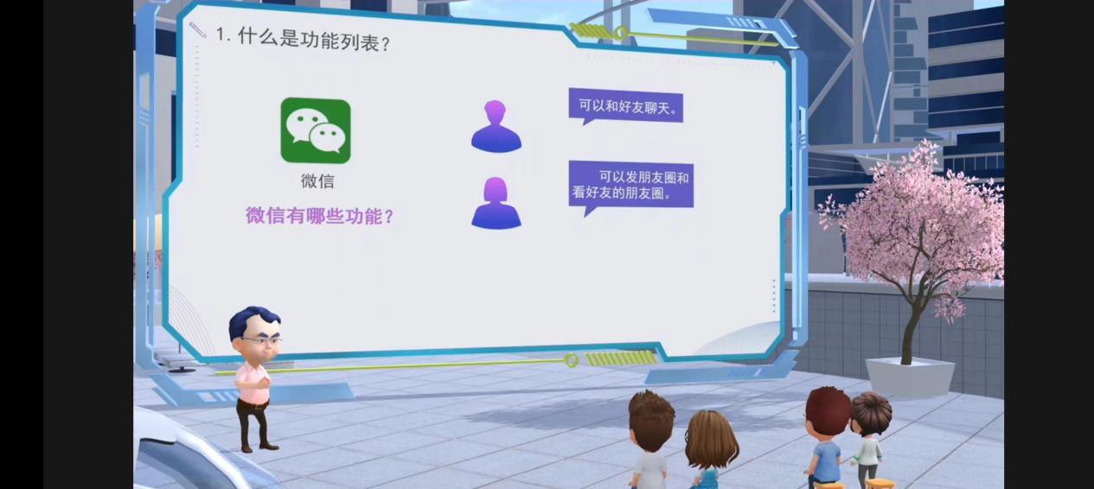

网课图片

**福州软件职业技术学院**

**现代通信产业学院2022级智能互联网络技术四班**

**学生：刘清华**

**授课老师：罗海峰**

**课程名称：智能服务云网络**

**上课时间：2023/10/3/18:00**

**专业课的心得**

人总会经历许多的事情，有的经历平淡无奇，如过眼云烟，有的经历会在你的脑海中留下深刻的印象，给你永久的启示，终生的回忆。

对于我们大学生，专业课无疑是最重要的。我对于这一整周的专业课，获得了很深的体会。这些都需要我们保持高度的专注力和自律性，否则很难取得好的成绩。其次，我发现专业课的学习需要很强的逻辑思维能力。在学习专业课的过程中，我们需要理解概念、掌握公式、运用算法等等。这些都需要我们具备很强的逻辑思维能力，否则很难理解和掌握知识。第三，我发现专业课的学习需要很强的自学能力。在学习专业课的过程中，我们需要自己阅读教材、查找资料、解决问题等等。这些都需要我们具备很强的自学能力，否则很难独立完成任务。最后，我发现专业课的学习需要很强的团队合作能力。在学习专业课的过程中，我们需要和其他同学一起完成小组作业、讨论问题、分享经验等等。这些都需要我们具备很强的团队合作能力，否则很难取得好的成绩。总之，专业课程的学习需要我们付出很多努力和汗水，但是这些努力和汗水也是值得的。通过学习这一周的专业课，我不仅学到了知识和技能，还获得了很多启发和体验。我相，这些经验和收获将对我未来的学习和工作能产生积极的影响且受益匪浅。

学习需要持续的努力和坚持。没有人天生具备所有的知识和技能，成功的背后都是无数次的努力和坚持。无论是学习一门新的技能，还是攻克难题，只有通过不断的尝试和反复练习，我们才能逐步取得进步和提高。在学习过程中，我们可能遇到困难和挫折，但只要我们坚持下去，相信自己的潜力，最终就能够突破困境，取得成功。

学习不仅仅是被动的接受知识，更重要的是主动思考和探索。在学习的过程中，我们应当积极思考所学的内容的实际运用和相关问题。通过思考，我们能够用理清思路，深入理解知识的本质，从而更好的运用于实际生活中。积极思考还能激发我们的创造力和想象力，培养我们独立思考和解决问题的能力。

在这周的专业课中，许多的课程我们需要与同学和老师一起完成项目和课题。在这过程中，我学会了如何有效与他人沟通，如何尊重他人的意见，如何解决冲突和问题。这些技能不仅让我在学术上获益，也让我在日常生活中更加成功。此外，专业课也让我意识到了终身学习的价值。在大学阶段，我们不仅要掌握知识，更要掌握学习的方法和技巧。这包括如何批判性思考，如何独立研究,如何创新和解决问题。

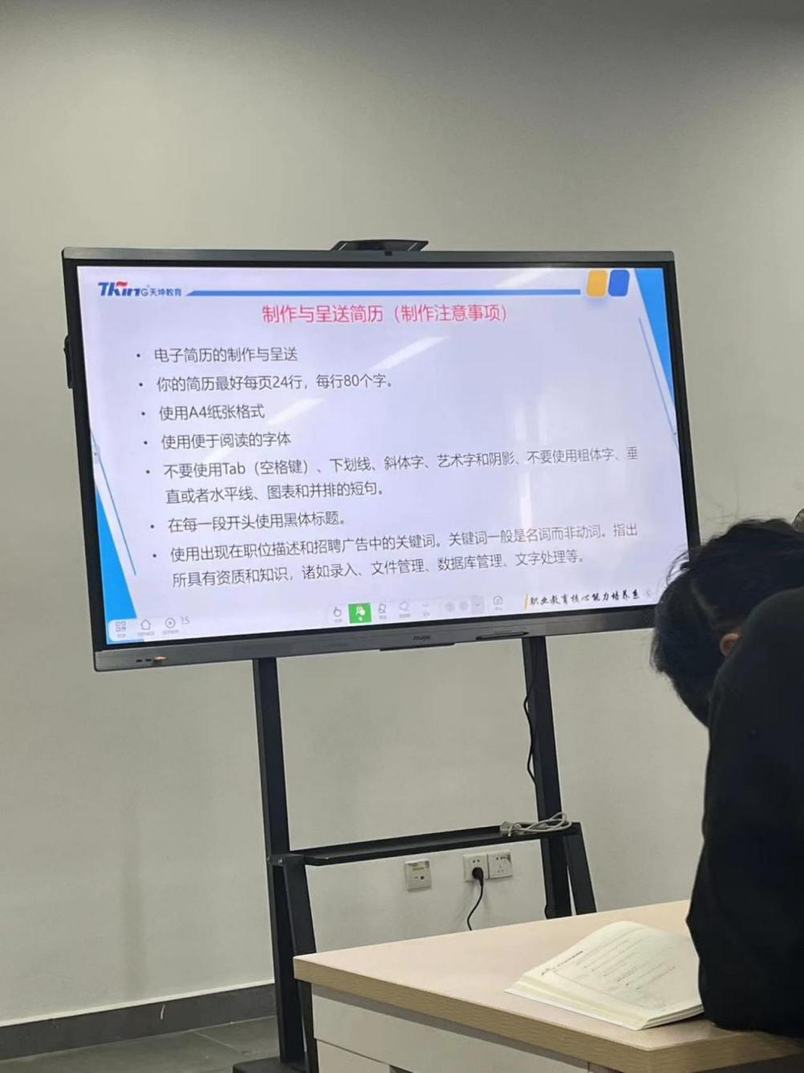

（上课图）

以上便是我这周专业课的心得体会。

**福州软件职业技术学院**

**现代通信产业学院2023级网络规划与优化技术1班**

**课程名称：电路与信号基础**

**授课老师：吴耿云**

**学生姓名：刘燚杨**

**学习时间：周二1-2节周四5-6节周五1-2节**

在学习电路与信号基础这门课程中，我收获到了许多的心得与体会，在此分享给大家。

首先，这门课程让我对电路与信号基础有了更深入的了解，这是一门非常重要的课程，不仅能够帮助我们掌握专业知识和技能，还能培养我们的思维能力让我们受益良多，这让我们在今后生活中遇到问题能够从容冷静的面对。

通过吴耿云老师的讲解，我大概明白了这门课程的知识点，以及它在我们生活中的运用，吴耿云老师上课不会枯燥无味，有时候课堂上会幽默风趣，他会给我们细心讲解知识点，每讲完一个就会出几道练习题给我们做，也会点名叫人去黑板上做，他最大的特点就是不放弃任何一个学生，他每节课点名都会按照名单上点，每个人都会点一遍，但是他也会理解和包容，被点到的学生不会也没关系，和他

说不会就可以了，吴耿云老师会尽力去引导说不会的同学，会一句一句话的去引导。

每节课上课前，他会带我们复习上一节课的知识点，也会按照名单点同学来提问，如果一些很简单的问题，有同学说不会的话，吴耿云老师会耐心的一步步引导他，因为是很简单的问题这个同学只是不愿意思考。吴耿云老师让我们感受到了他对我们的关心与期望，让我们在轻松愉悦的氛围中学到了知识，他也会鼓励我们积极参与课堂互动与回答问题。吴耿云老师会积极解答学生的提问，在课堂上他会引导我们思考和解决问题，让我们明白解决问题的步骤和方法，这让我们在面 对生活和学习中的问题能够更加从容和自信。

最后，我认为学习电路与信号基础需要不断的实践与练习，我们才能真正掌握知识和技能，并且把我们所学的知识应用到实际生活和工作当中，在学习的过程中经常和吴耿云老师和同学一起进行讨论和练习，这不仅加深了我们对知识点的记忆，也培养了我们的团队合作能力，团队精神，在未来的学习和工作中，我也会继续努力不断提升自己。不断查缺补漏，严格要求自己。

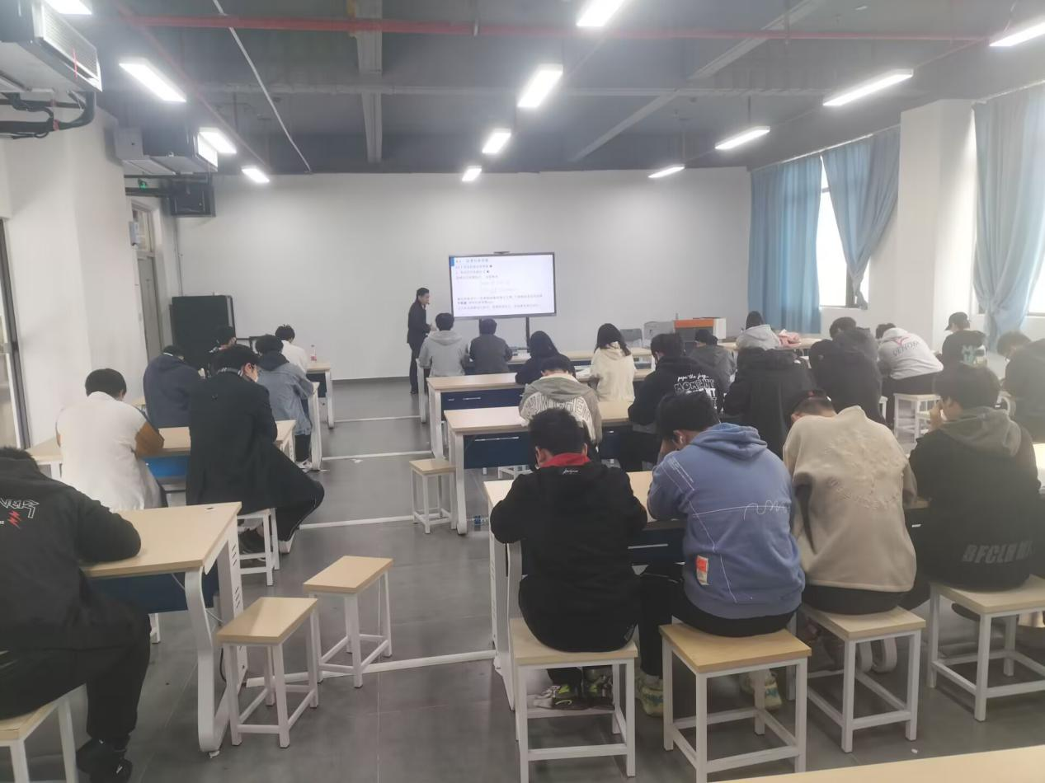

**福州软件职业技术学院**

**现代通信产业学院2023级网络规划与优化技术2班**

**课程名称：信号与系统**

**授课老师：郑婕**

**学生姓名：林慧茹**

**学习时间：2023-2024学年第一学期每周二9-10节；周四5-6节；周五1-2节**

在信号与系统课程中，我获得了许多宝贵的经验和知识。老师的讲课方式非常生动，使得这门课程的学习过程变得非常有趣。以下是我对这门课程的一些心得体会。

信号与系统课程是通信工程专业的一门重要课程，它主要介绍了信号和系统的基本概念、分析方法以及应用领域。通过学习这门课程，我深刻认识到了信号和系统在通信工程中的重要性，也了解到了信号处理和系统设计的基本原理和方法。其次，郑捷老师的讲课方式非常生动有趣。她不仅用通俗易懂的语言解释了复杂的概念，还通过举例和图示等方式帮助我们更好地理解课程内容。同时，老师还鼓励我们积极参与课堂提问，提出自己的观点和问题，这使得学习过程变得更加互动和有趣。

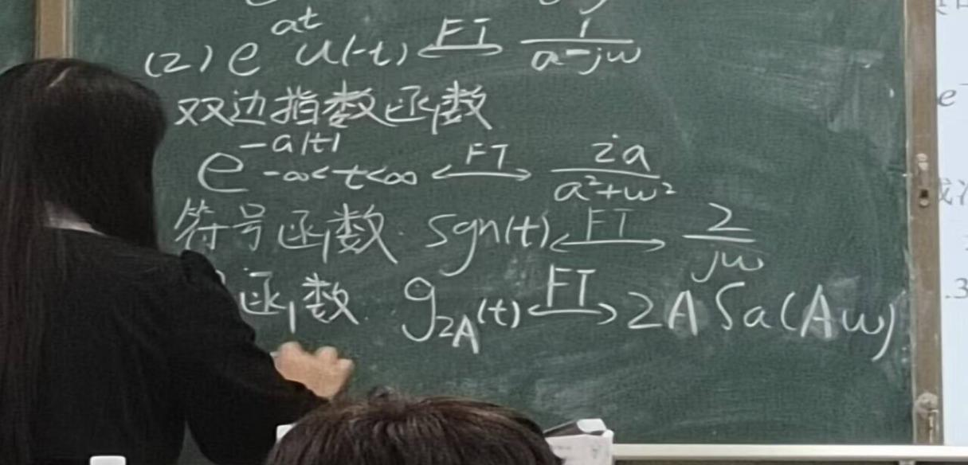

在我们的日常生活中，信号无处不在。无论是手机通话、收听广播，还是观看电视节目，我们都在与各种信号打交道。而在大学课程中，我接触到了《信号与系统》这门专业课程，它让我对信号有了更深入的了解和认识。

首先，在课程中我们学习了信号的基本概念和分类。信号可以是模拟信号或数字信号，可以是在时间或空间中变化的物理量。通过对信号的学习，我了解到信号可以是连续的或有离散的，还可以是确定性的或随机的。这些不同类型的信号都有其各自的特点和应用场景。

其次，在课程中我们学习了系统的概念和分类。系统可以分为线性系统和非线性系统，还可以分为时不变系统和时变系统。通过系统的学习，我了解到系统可以由不同的部件组成，并且各个部件之间相互作用会产生一定的输出。同时，系统的性能可以通过不同的指标来衡量，如频率响应、脉冲响应等。

在课程中，我们还学习了如何对信号进行处理和分析。例如，我们可以使用傅里叶变换将信号从时域转换到频域，从而更好地理解信号的频率成分和特征。此外，我们还学习了如何使用滤波器对信号进行滤波处理，以提取出我们需要的频率分量或消除噪声干扰。

总的来说，《信号与系统》这门课程的课堂表现非常优秀。同学们不仅掌握了信号与系统的基本知识和技能，还培养了自己的动手能力和解决问题的能力。同时，这门课程也让我们认识到信号处理在现代科技领域中的重要性和应用价值。

**福州软件职业技术学院**

**现代通信产业学院2023级网络规划与优化技术3班**

**课程名称：信号与系统**

**授课老师：郑捷**

**学生姓名：唐仕花**

**学习时间：2023-2024学年第一学期每周二5.6节课每周四1.2节每周五1.2节**

在信号与系统中这门课程中，我学习到的很多宝贵的知识，老师认真教学耐心指导

经过这一段时间的学习，我对傅利叶变换，拉普拉斯变换，z变换及其应用产生了极大地兴趣，这三大变换在信号的处理和分析中的作用至关重要。

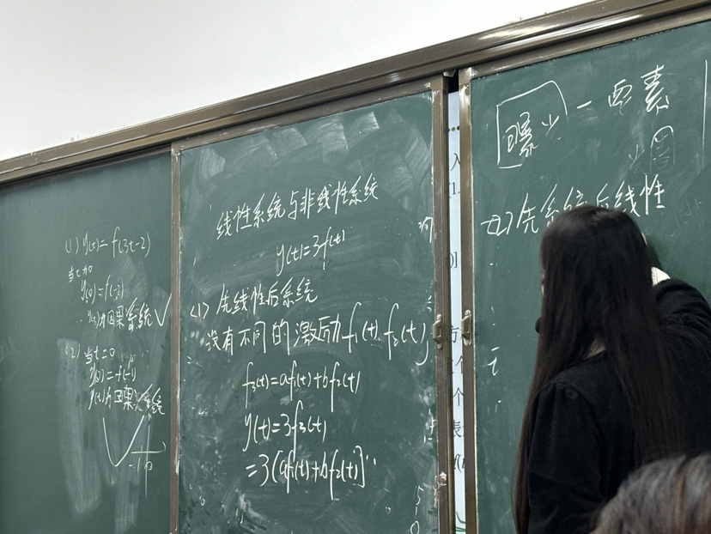

首先信号分为离散和连续，数字和模拟，每一种变换都离不开这三个变换，他们各有各的特点，又相互补充。傅里叶变换:以频率为自变量，研究系统的频域特性。拉普

拉斯变换:以平面坐标形式的复数s为变量，研究连续时间系统的复数域特

z变换:以极坐标形式的复数z为自变量，研究离散时间系统的复数域特性。

其次傅里叶级数是在连续时间周期信号里定义的，傅立叶变换将原来难以处理的时域信号转换成了易于分析的频域信号，可以利用一些工具对这些频域信号进行处理、加工。最后还可以利用傅立叶反变换将这些频域信号转换成时域信号。傅里叶变换有多种性质，分别为线性、奇偶性、对称性、尺度变换、时移特性、频移特性、卷积定理、时域微分与积分、频域微分与积分。

拉普拉斯变换是为简化计算而建立的实变量函数和复变量函数间的一种函数变换。对一个实变量函数作拉普拉斯变换，并在复数域中作各种运算，再将运算结果作拉普拉斯反变换来求得实数域中的相应结果，往往比直接在实数域中求出同样的结果在计算上容易得多。引入拉普拉斯变换的一个主要优点，是可采用传递函数代替微分方程来描述系统的特性。这就为采用直观和简便的图解方法来确定控制系整个特性、分析控制系统的运动过程以及综合控制系统的校正装置提供了可能性。Z变换是对离散序列进行的一种数学变换，常用以求线性时不变差分方程的解。它在离散时间系统中的地位，如同拉普拉斯变换在连续时间系统中的地位。离散时间信号的Z变换已成为分析线性时不变离散时间系统问题的重要工具。在数字信号处理、计算机控制系统等领域有广泛的应用。

最后通过学习这门课，我知道了信号处理的基本概念，尤其是这三大变换的作用。这只是对信号与系统的初步了解，我们应该在课外的时间去更加深入的学习

**福州软件职业技术学院**

**现代通信产业学院2023级现代通信技术1班**

**课程名称:美育**

**授课教师:许培琳**

**学生:周静茹**

**学习时间：2023-2024学年第一学期9-12周5-6节**

这篇文章将记录我参加的这堂期末作业合作课，其中包括教师的深刻讲解、生动阐释以及学生对老师和课程的印象与体会。在这两节课上，我们的老师，许培琳老师精心设计了一次创新性的课改尝试。她首先向我们讲解了团队合作的重要性，让我们了解到团队合作的精神和魅力。通过设计动作和指导动作使两个班的同学配合默契，体会了团队合作的魅力。

接着，许培琳老师按照歌词的大意和情景一句一句与我们讨论动作和表演感情，她详细安排了不同座位同学的动作，使我们能更好地配合表演。同时，她还找到会表演乐器的同学，比如弹吉他等。随后，许培琳老师开始给我们指导排练。她充满感情耐心跟唱，她在指导过程中不断设计和教学，使我们整体的配合效率大大提高。

在整个课程中，许培琳老师注重与学生的互动和交流。她鼓励我们提问和分享自己的见解，提高了我们的设计能力和配合默契。她耐心教学每个动作和耐心跟唱每句歌词，并给予我们积极的反馈和鼓励。通过这堂期末排练课，我对许培琳老师以及排练课程留下了深刻的印象。许培琳老师不仅是一位知识渊博的老师，更是一位充满激情和耐心的指导者。她的讲解生动有趣、浅显易懂，让我们对美育这门课产生了浓厚的兴趣。她的教学方式创新而互动，让我们在线下环境下也能充分参与和体验。

总之，这堂期末作业排练课是一次令人难忘的学习经历。通过许培琳老师的精心设计和耐心指导，我们不仅学到了音乐带来的力量，更深入了解了团队合作的重要性。我相信，在许培琳老师的引领下，我们会继续对美育这门课程充满期待和喜爱。

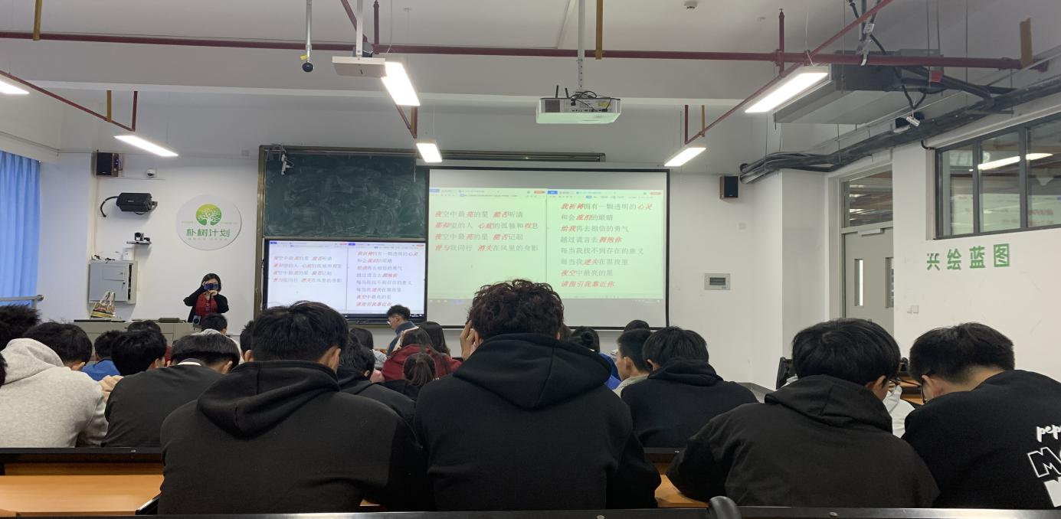

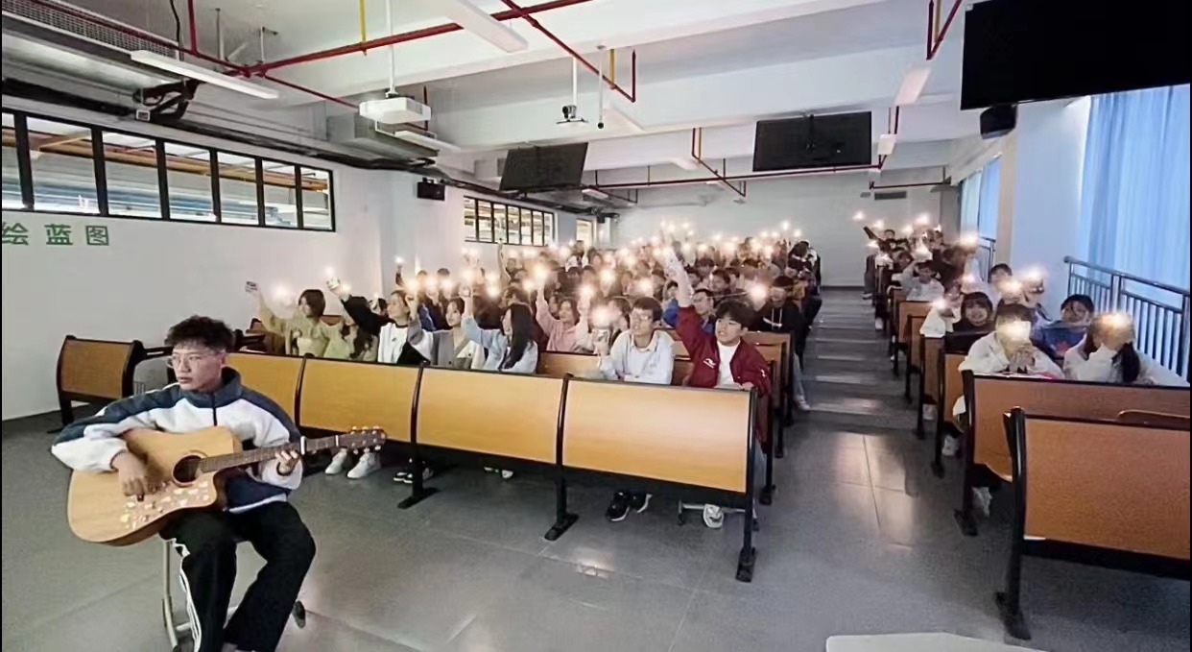

**福州软件职业技术学院**

**现代通信产业学院2023级现代通信技术2班**

**课程名称:美育**

**授课教师:许培琳**

**学生:张艺**

**学习时间：2023-2024学年第一学期9-12周5-6节**

这篇文章将记录我参加的一堂剪纸课，其中包括教师的深刻讲解、生动阐释以及学生对老师和课程的印象与体会。在这节剪纸课上，我们的老师，许培琳老师精心设计了一次创新性的课改尝试。她首先向我们介绍了剪纸的起源和发展历史，让我们了解到剪纸是中国传统文化的瑰宝之一。通过图片和视频展示，她生动地呈现了各个地方的剪纸艺术风格和技巧，引起了同学们的浓厚兴趣。

接着，许培琳老师介绍了剪纸的基本工具和材料，如剪刀、纸张等。她详细解释了不同类型的剪刀和纸张的用途，使我们能更好地理解和选择适合自己的工具。同时，她还分享了一些实用的剪纸技巧，比如如何折叠纸张、如何创造不同的花纹等。随后，许培琳老师开始示范剪纸的具体步骤。她手持剪刀，灵巧地剪出各种精美的图案，同时口述详细的步骤和注意事项。她在讲解过程中不断引用生动的比喻和故事，使我们更易理解和记忆。她还鼓励我们尝试自己动手，亲身体验剪纸的乐趣和挑战。

在整个课程中，许培琳老师注重与学生的互动和交流。她鼓励我们提问和分享自己的见解，激发了我们的思考和创造力。她耐心回答每一个问题，并给予我们积极的反馈和鼓励。在线上教学的环境下，她巧妙地运用了屏幕共享和实时演示等工具，使我们能够清晰地观察和模仿她的剪纸动作。通过这堂剪纸课，我对许培琳老师以及剪纸课程留下了深刻的印象。许培琳老师不仅是一位知识渊博的老师，更是一位充满激情和耐心的指导者。她的讲解生动有趣、浅显易懂，让我们对剪纸产生了浓厚的兴趣。她的教学方式创新而互动，让我们在线下环境下也能充分参与和体验。

总之，这堂剪纸课是一次令人难忘的学习经历。通过许培琳老师的精心讲解和设计，我们不仅学到了剪纸的技巧和知识，更深入了解了中国传统文化的魅力。我相信，在许培琳老师的引领下，我们会继续探索剪纸艺术的无限可能。

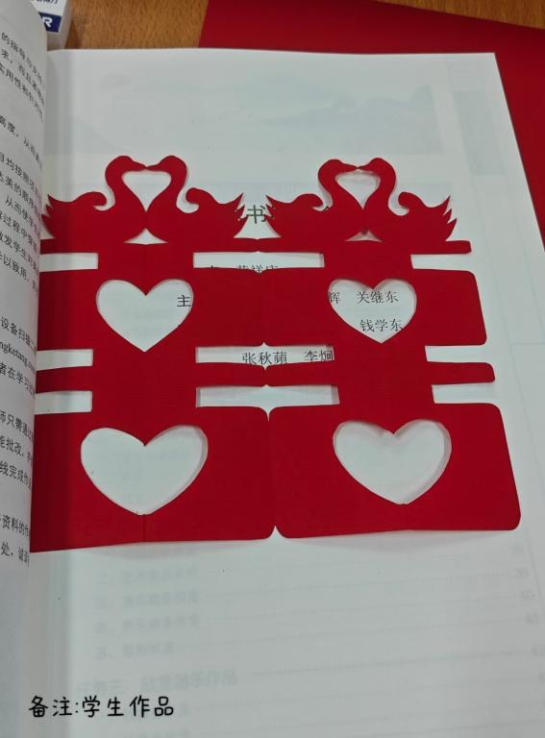

**福州软件职业技术学院**

**现代通信产业学院2023级现代通信技术3班**

**课程名称：心理健康教育**

**授课老师：吴爱梅**

**学生姓名：罗茜**

**学习时间：2023-2024学年第一学期每周四五六节**

在心理课上，我学到很多知识，也和同学们一起回答了很多问题，在上完心理课我还感觉到了自己身上还有一些的不足，并下定决心改正，去调整自己的状态。每一位同学或多或少都有自己的一份收获而且上心理课的老师讲课很有特点而且非常有趣，让所有人都积极的参与进了课堂，给我留下了很深的印象，上课也很生动，非常让人能理解和了解到心理健康，并且将心理健康重视起来。我希望学校多开展有关心理健康的活动，让每个学生有更多的收获。而且每一节课老师都会带来不一样的课程，很有意思，可以了解到发生在同学们自己身上的趣事，也可以分享自己的所见所闻，和自己不开心还有开心的事情，可以大胆发言。通过上心理健康课，我们懂得了怎样尊敬父母，怎样怀有一颗感恩的心，怎样站在别人的角度看待他人。上心理课让我们懂得一些道理，在生活中要宽容，学会和家人朋友换位思考，理解体谅他人。更知道怎样去理解父母，爱自己的父母。希望多开展这样的课程。心理课给了我们新的生活体验：我们要常去替别人思考，要去理解他人;要带着一颗感恩的心去回报爱。

通过上心理健康课，让我们终于感到人生的珍贵，感到要孝顺父母，为父母做些力所能及的事情，感悟到我们自己的事情自己做，不用父母为我们操心，不让他们为我们担心，我们还要关心身边的人，让每个人得到关心。俗话说，在家靠父母，出门靠朋友，虽然我们现在还没有真正踏入社会，但是身边的老师和同学就如同我们的朋友一样，我们要凡事真诚。存真诚的心，说真诚的话，作真诚的事。自己有了什么错失，应当坦白承认，切不可设词遮掩;有人责备或者是我们终于感到人生的珍贵，感到要孝顺父母，为父母做些力所能及的事情，感悟到我们自己的事情自己做，不用父母为我们操心，不让他们为我们担心，我们还要关心身边的人，让每个人得到关心。

俗话说，在家靠父母，出门靠朋友，虽然我们现在还没有真正踏入社会，但是身边的老师和同学就如同我们的朋友一样，我们要凡事真诚。存真诚的心，说真诚的话，作真诚的事。自己有了什么错失，应当坦白承认，切不可设词遮掩;有人责备或者是劝导你的时候，要存着谦卑感谢的心领受，而不是恼羞成怒的去拒绝或者发火。与人同处不要有虚伪的客套，但还是要彬彬有礼，举止中节，使人在你的动作举止上没有可以挑剔的地方，让人不觉得不舒服。多爱人才能多得人的爱，多敬人才能多得人的敬，多宽容人才能多得人的宽容，多体恤人才能多得人的体恤。你发出去的是什么，你得回来的也是什么。所以每个人都要重视起自己的心理健康，不要去忽视它，每个人都不能百分百说自己没问题，我们要做的就是正式它。劝导你的时候，要存着谦卑感谢的心领受，而不是恼羞成怒的去拒绝或者发火。与人同处不要有虚伪的客套，但还是要彬彬有礼，举止中节，使人在你的动作举止上没有可以挑剔的地方，让人不觉得不舒服。多爱人才能多得人的爱，多敬人才能多得人的敬，多宽容人才能多得人的宽容，多体恤人才能多得人的体恤。你发出去的是什么，你得回来的也是什么。

所以每个人都要重视起自己的心理健康，不要去忽视它，每个人都不能百分百说自己没问题，我们要做的就是正式它。

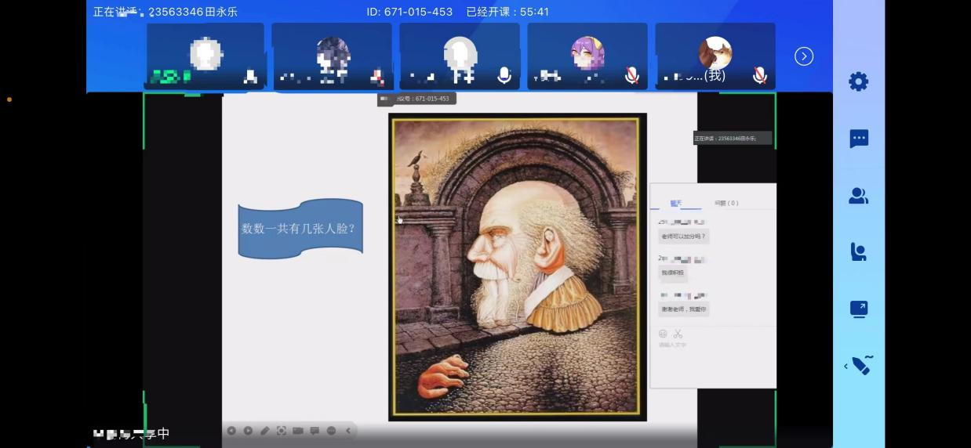

**福州软件职业技术学院**

**现代通信产业学院2023级现代移动通信技术2班**

**课程名称：形势与政策**

**授课老师：沈嘉煌**

**学生姓名：朱耿弘**

**学习时间：2023—2024学年第一学期每周一1-2节**

经过对《形势与政策》课的学习，我对国内外的形势与政策有了浅显的认识。虽然只是短暂的几节课，但却使我受益匪浅。我平时很少看新闻，很少关注国家政策、社会形势，因此对社会形势政策基本不了解。而《形势政策》这门课，正是对我们学生进行形势政策教育的主要渠道，是每个大学生的必修课，帮我们了解和分析形势与政策。我们上课的形式是老师讲解配合ppt演示。虽然每两周只有一堂课，但老师讲的津津有味，同学们得兴趣也很大。给我们授课的老师滔滔不绝，睿智敏捷的思维，丰富多彩的素材，以及别有风趣的讲演，无不为我们展示了一位领导所具备的良好素质和出众潜力，在课堂上，我们不仅仅享受着知识的积淀所带来得无限快乐，更被其无穷的讲演魅力所深深陶醉。我们钦佩他，是因为我们年轻，我们用自我年轻、活跃、开放、包含的个性来聆听哲人的教诲，固然会受益匪浅、泽被至深。

我们认识到，形势与政策左右我们的发展，对我们具有重要好处。社会历史的大发展已决定了个人发展的最大环境、最大上限，制约着可选取度，决定着大学生成功的机率，影响很具体，也很深远。因此，我们应学会认识和把握形势与政策。形势是制定政策的依据，政策影响形势的发展。我们应明白政策的原意，懂得灵活变通，具备创新潜力。与此同时，我们还应顺应形势与政策，发展自我:找准自我的发展目标，结合自我的优势，定位自我的方向及发展地位;依据个人目标，制定切实可行的方案，努力奋斗，构建知识结构体系，拓展素质，不断提高个人潜力，打造出“诚、勤、信、行”的品牌大学生;利用形势与政策，为我所用，构成对形势与政策的敏锐的洞察力和深刻的理解力，培养超前的把握形势与政策的胆识，利用形势与政策，实现自我大发展。树立一个远大理想，做一个成功人士。当今世界飞速发展，“两耳不闻窗外事，一心只读圣贤书”的时代过去了。地球村里的变化日新月异。生在当代，作为大学生的我们，岂能做那四角的书柜?抛掉陈旧的观念，拥抱外面精彩的世界，才是我们就应做的。其次，青年是推动社会和历史前进的一支重要力量。无论是人类社会发展的历程中，还是中华民族发展的历程中，青年都发挥了重要作用。而大学生是青年中，知识层次较高，最具潜力，最有创造性的群体，因此，当代大学生的精神面貌和人生价值取向，将直接影响到国家的未来，事关中华民族伟大历史复兴的全局。再者，当今国内外形势风云变幻，进入21世纪的中国正面临着难得的机遇和巨大的挑战，当代大学生也面临着深刻的国内外环境，所以，在高校大学生中广泛开展形势政策教育，对当代大学生如何在纷繁复杂的国内外形势下，正视我国面临的机遇与挑战，坚定信念，振奋精神，努力学习，报效祖国，具有重大的现实价值，与深远的历史好处。

综上所述，作为21世纪的大学生，我们更就应把握住自我，努力学好专业知识，为祖国明天的建设添砖加瓦。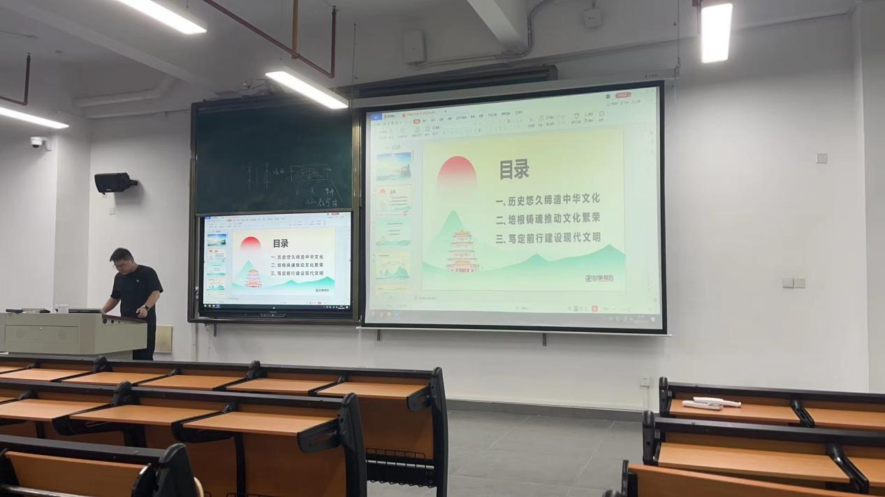

**福州软件职业技术学院**

**现代通信产业学院2023级现代移动通信技术5班  
课程名称:思想道德与法治**

**授课老师:于梦月**

**学生姓名:颜宇翔  
学习时间：2023-2024学年第一学期每周二周五32节**

来到大学后，我学习了《思想道德与法治》这门课程。该课程分两部分思想道德修养部分与法律基础部分。

思想道德与法治是一门融思想性、政治性、科学性、理论性、综合性、实践性于一体，面向大学生开设的高校思想政治理论课中的必修课程。本课程以马克思主义为指导，以习近平新时代中国特色社会主义思想为价值取向，以思想教育、道德教育、法治教育为主要内容，将社会主义核心价值观贯穿教学的全过程，通过理论学习和实践体验，帮助我们提升思想道德素质和法治素养，成为自觉担当民族复兴大任的时代新人。

学习思想道德修养部分，对于促进我们德智体美全面发展具有重要意义。能帮助我们树立正确的世界观，人生观，价值观，为我们打下扎实的思想道德基础，而且能够教育我们大家怎样处理好理想与现实、个人与集体、竞争与合作、自由与纪律、友谊与爱情、学习与工作等关系。我们刚迈进大学校门，学习思想道德修养，会让我们学会珍惜生活，树立远大理想，领悟人生真谛，加强道德修养，培育职业精神。

学习法律基础部分，通过于老师对法律各方面的介绍，使我对法律有了一个全新的认识。作为一个大学生，增强法律与政治意识，理解我国社会主义法制，可以让我们更好增强国家安全意识，掌握国家安全法律知识。了解法律制度，能让我们自觉遵守法律，自觉履行公民的基本权利和义务。同时也让我意识到我们每一个人都应该知法、懂法、守法、用法，学会用法律手段来维护自身权利。

我们的《思想道德与法律》涉及的内容十分广泛，并且有一定的理论深度，要想学好它，掌握它，就必须要有科学的态度和正确的方法。  
第一，要注重基本理论和基本观点的学习。学习思想道德修养课，首先要认真学习它的基本理论和基本观点，掌握其精神实质，从而真正树立正确的世界观、人生观、价值观。这是学好思想道德修养课的基础，它对提高我们大学生自身的理论素质和认识问题、分析问题、解决问题的能力具有重要的意义。  
第二，要注重理论联系实际，在比较中学习。我们现在正处于社会转型期，学会运用这些观点，分析认识现实问  
题，理论联系实际，这对于当代大学生来说，尤为重要。在比较与鉴别中学习，对以后我们走向社会，认识社会有很大帮助。  
第三，要注重行动，在实践中学习。知行统一，强调践履，这是由思想道德修养课的特性所决定的。我们通过学习  
讨论掌握了这些道理，就谓这“知”获“知”的目的是为了“行”，是为了“践履”。中国古代思想家早就指出,“不行不为真知”。因此，知行统一，注重践履，就成为这门课的重要特点。这就要求我们在学习这门课程时要重初行统一，坚持从自己做起，从现在做起，边获知边践原，从而不断提高思相道德墇界，从而完善自身。

于老师讲课时会在课堂上播放一些教育意义很深的新闻或者是视频，让我们更深动的了解到这方面的知识，这个不仅增强了我们学习的乐趣和兴趣，同时也增强了我们的视野。之后安排小组报告，让我们课后参阅文献资料，合作形成书面报告，制作PPT，进行一定时间演示，对小组报告情况进行补充及点评，通过此举，进一步增强我们的能力。我相信在于老师的指导下我一定能掌握好思想道与法治。

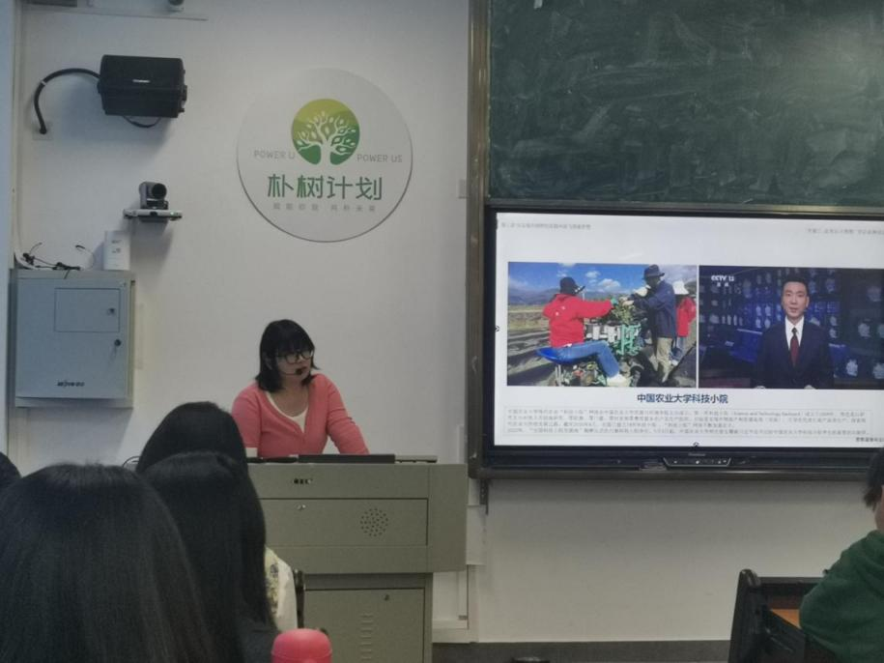

**福州软件职业技术学院**

**现代通信产业学院2023级智能互联网络技术1班**

**课程名称:思想道德与法治**

**授课老师：李宏斌**

**学生姓名：陈文雅**

**学习时间：2023-2024学年第一学期每周三、五一二节**

思想道德与法治是一门融思想性、政治性、综合性、知识性和实践性于一体的课程。它是我们进入大学的第一门思想政治课,通过学习它,首先我觉得我们大学生应该有明确的目标：人生目标、生活目标、得有理想，有科学的理想!因为如果说生活是大海,人生是小舟,那么思想信念就是引航的灯塔和推进的风帆。没有科学的理念想信念的人生,就像失去了方向和动力的小船,在生活的波浪中随处漂泊,甚至会沉浸于急流之中。

在课堂教学上，老师认真给我们讲解，利用丰富的教学视频、典型的案例，使我们更加清晰的了解到课本的知识。老师围绕这我们对怎样追求远大理想，什么是我们所追求的远大理想与我们进行了深入探讨。课堂上主要围绕理想信念的内涵及重要性、怎样坚定信仰信念信心、如何在实现中国梦的实践中放飞青春梦想这三个问题进行展开，一步步引导我们进入深刻的了解，增强我们的理想信念。

奋力拼搏，方能中流击水，抵达理想的彼岸。在第一节理想信念的内涵及重要性中，首先明确了理想具有超越性、实践性、时代性而信念具有执着性、支撑性、多样性。然后明白了理想信念昭示奋斗目标、催生前进动力、提供精神支柱、提高精神境界。在第二节坚定信仰信念信心中。首先要增强对马克思主义共产主义的信仰，明确了为什么要信仰马克思主义和胸怀共产主义远大理想。然后增强对中国特色社会主义的信念,知道了走中国特色社会主义道理和坚持中国共产党的领导是历史和人民的选择。最后要增强对实现中华民族伟大复兴的信心。在第三节在实现中国梦的实践中放飞青春梦想中，要科学把握理想与现实的辩证统一，要坚持个人理想与社会理想的有机结合，要为实现中国梦注入青春力量。通过本章的学习让我明白了祖国的富强、民族的繁荣、人民的幸福，需要每一个社会成员尽其才、奋其志。中国梦是中华民族的振兴之梦，也是每一个大学生的成才之梦。中国梦让生活在这个时代的大学生与祖国人民一起共同享有人生出彩的机会共同享有梦想成真的机会，共同享有同祖国和时代一起成长与进步的机会。青春只有在为祖国和人民的真诚奉献中才能更加绚丽多彩,人生只有融入国家和民族的伟大事业才能闪闪发光。

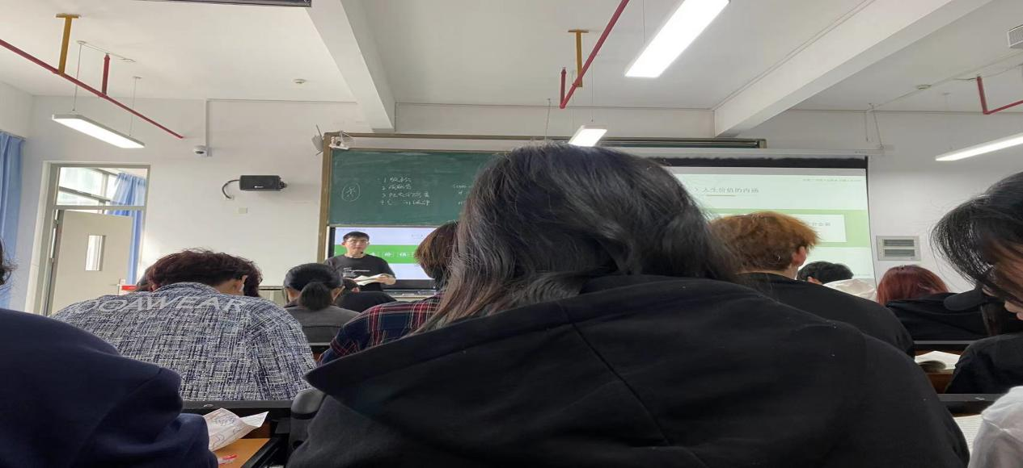

人生实践是一个创造的过程，适应历史发展的趋势，以开拓进取的态度迎接人生的各种挑战才能不断领悟美好人生的真谛，体验生活的快乐和幸福。只有每个个体尽心尽力地为他人、为社会付出应有劳动，才能保证社会主义市场经济的良好远行，个体也才能在为社会发展进步作贡献的同时满足自身利益。

通过李老师的认真教学，我们学习到了许多丰富的知识，增强了我们的理想信念，我相信我们在这堂课中不仅仅学到了课本上的内容，还提高了我们思想理念，我相信我们一定会把这门课程学习好来。

**福州软件职业技术学院**

**现代通信产业学院2023级智能互联网络技术3班**

**课程名称：思想道德与法治**

**授课老师：李宏斌**

**学生姓名：高耀飞**

**学习时间：2023-2024学年第一学期每周二、三四节**

今天要学的课程是《创造有意义的人生》，大学时期是世界观，人生观，价值观形成的关键时期。树立正确的人生观可以为有价值、有意义的人生奠定良好的基础。

课堂上，老师围绕我们对人生态度及其相关问题的正确认识进行探究，步步引导，循循善诱，在课时进行时分别举出对人生矛盾的刨析和独特见解，让我更加理解正确认识人生矛盾的重要性。包括课堂讲授，视频播放和问题思考等。课堂讲授主要围绕如何对待自我的人生矛盾，反对错误的人生观，成就多彩人生这三个方面进行展开，通过多样化的讲解让我们深刻建立了一个理想化的思维导图。课堂的讲授和一系列问题提高了我们的思辨能力，通过对人生观的正确认识和生活态度引领出彩人生，勇敢处理，面对困难，实现人生价值。

理性地辩证对待人生矛盾，未来前进途中有平川也有高山，有缓流也有险滩，有丽日也有风雨。老师提及历史人物吴祖太原本在新乡地区水利局工作，得知林州正在酝酿引漳入林工程后，他果断放弃中心城市的生活，主动要求调到当时偏僻且条件很差的林州去工作。后来被委以重任，成为红旗渠的设计师，吴祖太舍弃优越的生活环境，用自己的劳动和聪明才智为社会真诚贡献，实现了人生价值，并放映一些视频动画巨像化加以文字润化，大学生要科学认识实际生活中的各种问题，勇敢面对和正确处理各种人生矛盾。紧接着承接到我们实现人生价值的条件，青年是推动社会和历史前进的一支重要力量。无论是人类社会发展的历程中，还是中华民族发展的历程中，青年都发挥了重要作用。而大学生是青年中，知识层次较高，蕞具潜力，蕞有创造性的群体，因此，当代大学生的精神面貌和人生价值取向，将直接影响到国家的未来，事关中华民族伟大历史复兴的全局。

最后的环节，老师抛出了一个值得深思的问题“当代青年是否选择躺平？”通过谈论，锻炼沉下心思考能力，培养安静倾听同学发表意见。最后由老师为课题总结，将我们的观点融合于一体，让同学们对此论题有自己不同的新认知，从课堂中得到自己的想法，老师在课堂上努力营造宽松、民主的评价氛围，适时捕捉学生的闪光点，让学生更好地，清晰地认识到人生观，掌握知识点，有独到地见解。

通过李老师的悉心教导，我相信我在这堂课中学到了不少方法，提升了阅读能力，也坚信可以学好这门课程。

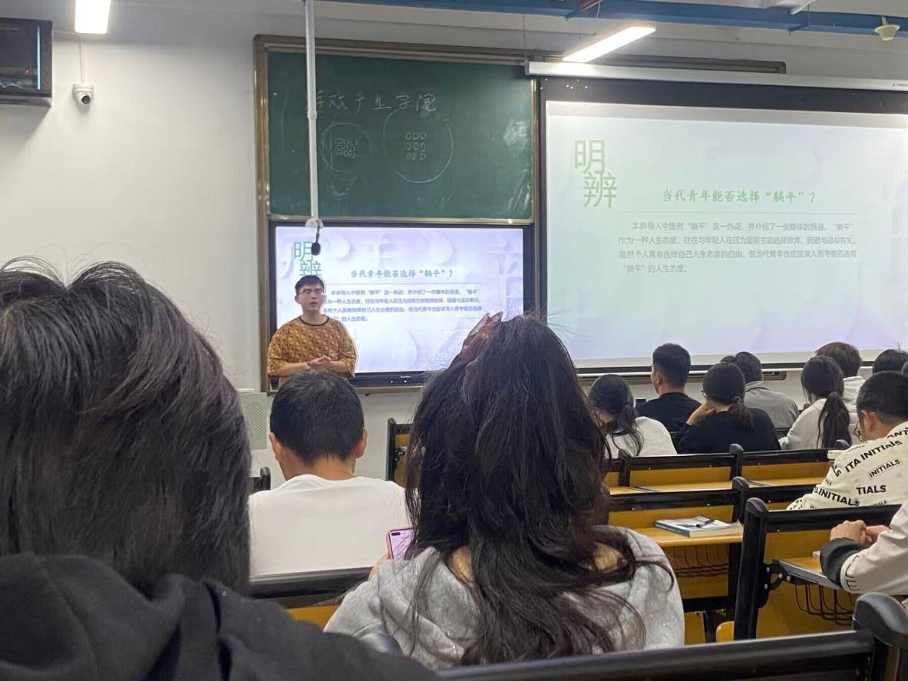

**福州软件职业技术学院**

**数字金融产业学院2022级金融科技应用1班**

**课程:网络借贷与众筹**

**授课老师:林晓峰老师**

**学习时间:2023年6月13日**

**学习时长:4个课时**

**学生名字:徐耿耿**

网络借贷与众筹学习典型案例

今天，我继续参加了网络借贷与众筹的课程。这堂课程不仅让我对金融领域有了更深入的了解，还激发了我对创业的热情。

我们的老师他性别男戴眼镜今天选择了一个有趣的开场方式。他以一个发光的额头形象出现在大屏幕上，幽默地与我们分享了他的创业经历。他告诉我们，创业就像探索一片未知的海洋，充满了挑战和机遇。这个生动的比喻让我对创业有了新的认识，也激发了我对未来的憧憬。

在课程中，老师详细地介绍了网络借贷与众筹的基本概念、运作机制以及发展前景。他通过生动的案例和详实的数据，让我们了解到了这两种金融模式如何改变了传统的融资方式，为中小企业提供了更为便捷的融资渠道。同时，老师还强调了风险控制和合规性问题，让我们意识到了在创业过程中，责任和风险并存。

在互动环节，我们进行了一些有趣的活动，比如模拟网络借贷与众筹的交易过程。通过这些活动，我更加深入地了解了这两种金融模式的运作方式。我不仅学会了如何评估一个借款人的信用风险，还学会了如何通过众筹平台筹集资金。这些知识和技能对我未来的职业生涯无疑会有很大的帮助。

除了教学内容之外，这门课程还让我对创业有了新的认识。在讨论环节，同学们分享了自己的创业经历和心得体会。他们中有的通过网络借贷成功地扩大了自己的业务规模，有的则通过众筹平台实现了自己的创业梦想。这些故事让我深刻地体会到了创业的艰辛和乐趣，也让我对未来充满了期待。

在课程结束时，老师鼓励我们要有创新思维和创业精神，勇敢地尝试新事物，不断地学习和成长。他说：“网络借贷与众筹虽然是一种新兴的金融模式，但它们的发展速度非常快，如果你们想要在这个领域取得成功，就需要不断地学习和适应。”

回到宿舍后，我一直在思考今天学到的东西。我意识到，网络借贷与众筹不仅是一种金融模式，更是一种创新思维和创业精神的体现。我决定要更加努力地学习金融知识，提高自己的投资理财能力，为未来的创业之路做好准备。

此外，我还想感谢这门课程的老师和同学们。他们的分享让我收获了很多宝贵的经验和知识。我相信，在未来的日子里，这些知识将对我产生深远的影响，帮助我在金融领域取得更大的成就。

最后，我想说一句话来总结今天的课程：“网络借贷与众筹，让金融更加简单。”我希望自己能够在这个领域发挥自己的价值，为社会做出贡献。

明天，我将继续努力学习，迎接新的挑战。

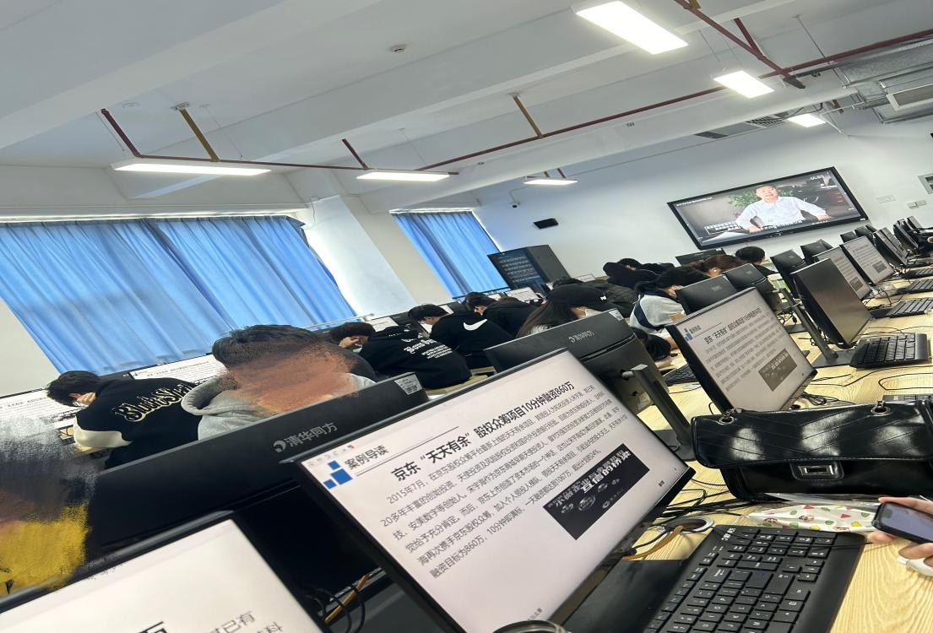

**福州软件职业技术学院**

**数字金融产业学院 2023级网络营销与直播电商4班**

**课程：****电子商务基础与实务**

**授课老师：杨静老师**

**学习时间：2023年11月24日**

**学习时长：3个课时**

**学生名字：程诗怡**

案例第十一期

自从上大学以来，我一直很喜欢《电子商务基础与实务》这门课程，通过本课程的教学，让我更深入的了解电子商务这门课程，电子商务发展现状及未来发展空间，并开拓视野提高了我们专业知识的能力。上了大学步入了一个新的生活层次，刚开学时我有些许迷茫，因为这是一个全新的开始，是全新的体验，它就像生活中前进的灯塔，指引我们一起向前去。

随着互联网技术发展，互联网思维已渗透到各行各业，同时也驱动了商业进化。在平台电商成熟发展的基础上诞生了以内容为载体的直播电商、围绕用户体验的社群电商以及智慧新零售等创新模式。电子商务的应用政变了生产、流通及消费等各个领域，出现了跨境电商、旅游电商、农村电商以及本地化电商等多元化发展方向。本课程在通过电子商务工作内容的梳理，向电子商务初学者全面介绍电子商务的相关理论、方法与模式。老师将电子商务行业最新的知识与技能有机地融合到教学中，使我们学习到了许多以前未涉及到的专业内容。如电子商务的交易模式有B2B交易模式、B2C交易模式、C2C交易模式等；电子商务的法律法规；商品拍摄与视觉设计；网络营销与推广等等。

通过本课程的学习，我对电子商务有了更深层的认识。电子商务作为一个很新的学科，很多人并不了解，有的认为电子商务就是电子交易，即创建个网站卖自己的产品;有的企业甚至认为只是建一个网页，做做宣传而已。其实企业电子商务所强调的是在网络计算机环境下的商业化应用，这不仅仅是种单纯的交易，而是把买家、卖家厂商和合作伙伴通过互联网、企业内部网和企业外部网全面结合起来的种应用。简单地说，电子商务就是利用全球化互联网络进行商业活动，它不是单纯的技术问题，而是代表了一次新的经济革命 ，预示着新的经济增长方式。其实，电子商务不仅仅包括商务和服务的网上交易，还涉及从“供"到“需”的整个社会生产的各个环节。电子商务不但可以降低经营成本，加速资金周转，提高管理服务水平，还能加快企业的市场适应能力。电子商务还包括企业内部商务活动，如生产、管理、财务以及企业同的商务活动。它不仅仅是硬件和软件的结合 ，更是把买家、卖家、厂商和合作伙伴利用因特网技术与现有的系统结合起来开展业务。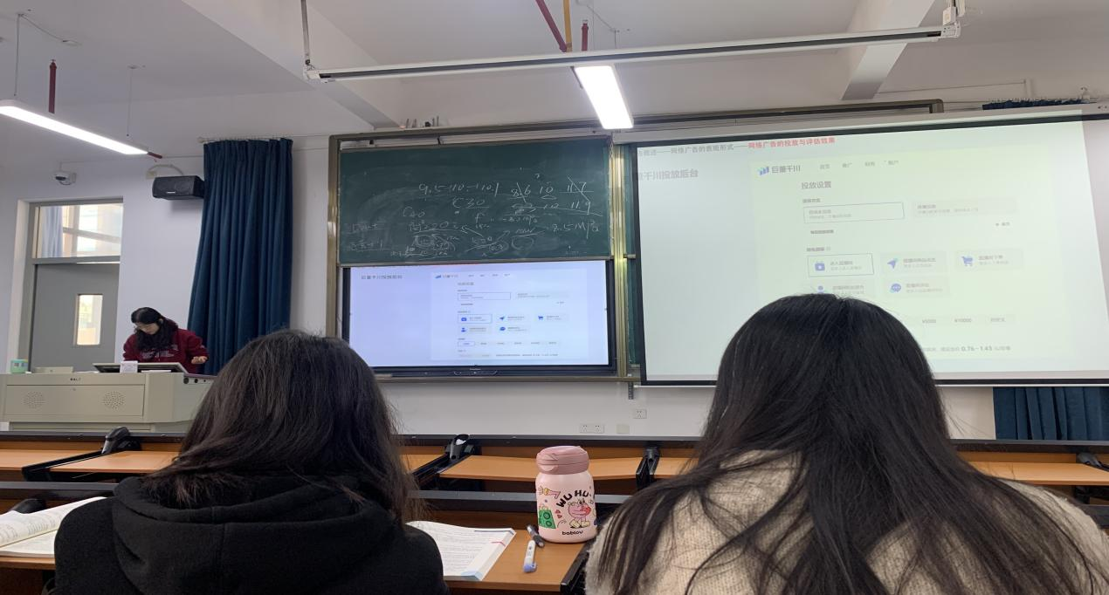

学习了《电子商务基础与实务》这门课程之后，让我掌握到了电子商务的许多知识，让我切真的感受到了电商行业发展的必然性，重要性。这门课程对我们学网络营销与直播电视的学生来说必然是非常重要的，我相信通过杨老师的悉心教导，我一定会更好的掌握这门课程。

**福州软件职业技术学院**

**数字金融产业学院 2022级金融服务与管理1班**

**课程：商业银行经营与管理**

**授课老师：陈捷老师**

**学习时间：2023年11月27日**

**学习时长：3个课时**

**学生名字：罗晓盈**

新学期新目标新开始

一年之计在于春，一个学期之计在于开始，俗话说好的开始是成功的一半。转眼间，我也迎来了全新的大二生活，这学期开设了《商业银行经营与管理》这门课程，是由陈捷老师为我们授课，这门课程让我学会了很多商业银行经营管理的相关知识。

《商业银行经营与管理》这门课程在金融学专业中是重要的一部分，课程内容涵盖银行业的基本概况、银行资金来源的业务和管理、银行资产业务和管理、银行经营绩效评价、银行业的并购及银行业未来的发展趋势等方面。本课程力图向那些有志于从事银行业经营和管理的人们展示当今银行业的主要经营业务和它未来的发展趋势。并且,本课程立足中国改革开放的实践,每个章节都对中国银行业的实际状况进行了详细、透彻的分析。本课程的价值塑造目标是要致力于在推进中国特色社会主义伟大事业、实现中华民族复兴征程中,能够应对金融国际化、金融证券化以及金融市场复杂化,培养为我国经济建设和金融业发展贡献聪明才智的现代银行管理人才。《商业银行经营与管理》其最大特色就是它的“实务性”。它是一门实务性非常强的课程,可以说是金融学专业主干课程中最具“实验可行性”的课程。因而本开放课程建设除了注重传统的系统地阐述商业银行发展历程、商业银行的职能及其经营方针的同时,尤其特别强调当代商业银行的各类业务及其操作程序,包括负债业务、资产业务、传统的中间业务和新兴的表外业务、电子业务,以及现代商业银行的经营创新活动等课程内容的实验实训操作。

经过这几周的学习，我了解到了更多的金融相关知识，课上老师也会出些题让我们去思考并为我们解答分析问题，这让我在以后生活中遇到这些问题时也能够有所头绪，所以这学期开设的这门课程我觉得非常有意义，学习《商业银行经营与管理》的过程中，我发现了它存在的一种相互关联的复杂机制，不同的金融机构之间存在着一种相互依存的关系，而它也是银行的运作的一种基础。同时，还了解到银行的风险管理非常重要，在实施贷款、理财业务和其他业务时，应该谨慎地考虑贷款方式、金融投资产品、投资和信用分类等不同因素，以确保降低风险，避免金融风险。

新学期，我会认真学习这门课程，课上仔细听讲，认真做笔记，老师留的作业按时完成，认真地去完成，遇到不懂的问题虚心请教老师和同学，我相信通过陈捷老师多年的教学实践和积累的经验及悉心的教导下，我可以很好的掌握好这门课程学到更多的知识。

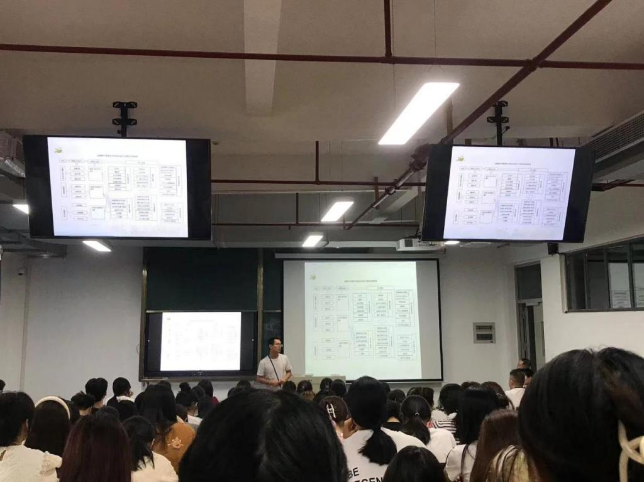

**福州软件职业技术学院**

**数字金融产业学院2023网络营销与直播电商1班**

**课程：网络营销与直播电商**

**授课老师：张卓**

**学习时间：2023年11月29日**

**学习时长：3个课时**

**学生名字：陈婷**

案例第十二期

本周是我在网络营销与直播电商课程中的第十四周，今天学习的课程是《新媒体文案创作》。

新媒体是指当下万物皆媒的环境，涵盖了所有数字化的媒体形式，简单说:新媒体是一种环境。新媒体文案是指在新媒体形态下的文案。传统文案是以报纸，电视，广播为载体，而新媒体文案则是比较依赖互联网，通常以营销为目的，在各种网站或者APP上传播，从而实现最终收益。新媒体涵盖了所有数字化的媒体形式。

本课程以新媒体的文案创作为核心。随着新媒体的不断发展，文案创作已成为新媒体营销的重要方式之一。在这个时代，优秀的文案不仅需要有创意，还需要具备可操作性、用户参与度以及传播性。通过这几周学习了“写好文案基础知识”、“文案的定位和调研”、“文案的标题写作技巧”“文案内容写作要求”、“文案的写作与排版形式”等等。通过以上学习，我明白了制作好的文案，可以真正地影响人们的认知和感受。在每个新世代中，营销策略不仅仅需要是独特和有吸引力的，还需要具备良好的交互性和传播性，切合人群需求和消费能力，采用市场调研和数据分析相结合的方法是制作好的新媒体文案的必要条件。最后，我们的文案制作人必须在文本制作、媒体链接营销、视觉设计等方面具有敏感和时尚的意识，借助格式化的制作流程和大数据的支持，制作出更棒的优质文案。在课堂中我们也会进行分小组完成相关的小组作业，从而去增强我们对于文案创作知识的学习。通过学习《新媒体文案与创作》这个课程，不仅仅收益颇丰，还让我认识到了这堂课对于我的专业的重要性。

总之，移动互联网时代，媒体环境和渠道均发生了巨大的变化，广告文案传播的特点和方法，也随之改变。这几周《新媒体文案创作》课程让我掌握了写文案与文案创作的许多知识，让我真切的感受到了新媒体文案创作的必要性以及在当今环境下文案创作对企业，商家的发展，甚至是对整个互联网都有重要的影响。这个课程对我这个网络营销与直播电商专业的学生来说无疑是一个巨大的收获，我相信在老师的悉心教导下，我一定会更好的掌握这门课程。

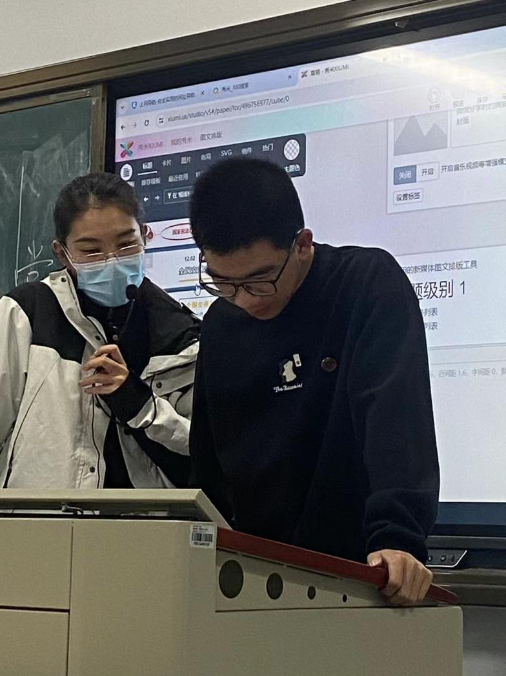

**福州软件职业技术学院**

**数字金融产业学院2022级大数据与会计5班**

**课程：成本会计实训**

**授课老师：高银娜老师**

**学习时间：2023年12月06日**

**学习时长：2课时**

**姓名：杨景淞**

案例第十三期

成本会计是一门实践性很强的学科，不通过实际训练与模拟，很难提高实际分析与解决问题的能力。因此，我们不仅需要掌握成本会计核算的理论与方法更需要在实践中学会针对特定的企业环境进行准确的成本核算与客观理性的成本分析，为企业管理者提供更加有效的成本信息。为了更好的了解会计在实际工作中的工作内容，以便于实际与理论相结合，也更能够适应社会的要求，我们开设了成本会计实训课程。这次实训,通过实际案例模拟各种类型企业的经营环境把品种法、分批法、分步法所用的各种费用分配表和明细账结合起来，不仅掌握了三种成本核算基本方法的特点，还进一步理解了产品成本计算的基本原理:同时熟练掌握了品种法、分批法、分步法核算的会计处理，提高并加快了我们的动手能力，做到理论联系实际，增强感性认识，全面地理解制造企业中成本核算的整个流程:培养了我们认真细致、一丝不苟、严谨客观的工作作风和理论联系实践的学习态度:缩短我们从学校到单位、从学生角色到会计人员角色的适应期与调整期。

通过成本会计实训这门课程，对实训四平行结转分步法有了一定的认识，因此对书中的实训也能顺利地完成。过程中也遇到不少的问题，但是能通过翻阅书本或向同学和老师提问，问题也会得到解决。平行结转分步法跟逐步结转分步法是有很大的差别的，平行结转分步法是每个步骤相互分开，最后再总结的，而逐步结转分步法，是一步一步计算下来的，所以要分清两者的区别，防止混乱。

这次的实训也通过团队的合作，对实训进行讨论总结，共同寻找问题，共同解决问题，因为是团队合作，所以这次的实训比以往完成得更有速度和质量。这也说明团队合作对会计也是不可缺少的。

这门课程主要讲究细心与耐心，因为在实训的过程中要进行许多的计算，也容易出现错误，在这次的实训中的计算也特别多，所以一定要细心和耐心计算和填好每个表格。特别在现实的工作中，出现错误的话，会影响公司的利益的，所以要实现理论与实践相结合，提高自己的会计实训能力。

作为一个会计人员，不仅要有专业知识，实践也是不可少的。要在实践的过程中要坚持谨慎性，客观性，一致性等会计原则，力求做一个优秀的会计人员，将我们学到的知识贡献于社会，也有利于提高个人的价值。所以，现在要努力学习成本会计实训，把握现有的资源，创造属于自己的未来。

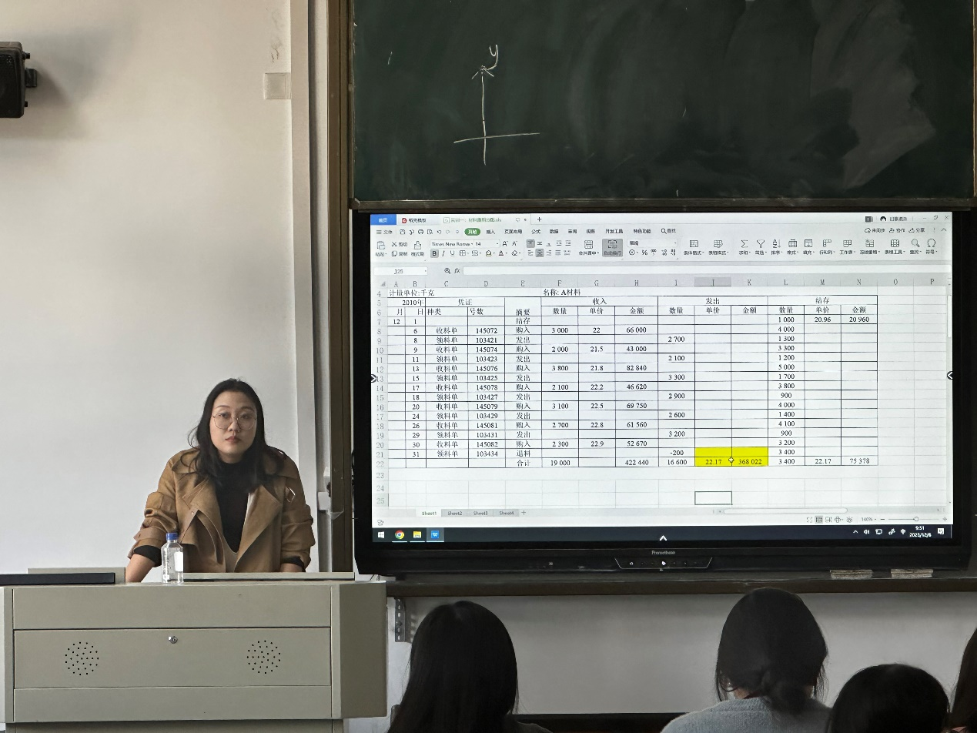

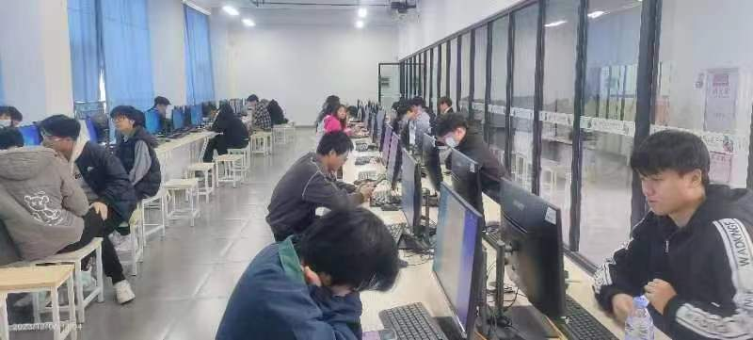

**福州软件职业技术学院**

**游戏产业学院22级数字媒体4班**

**课程：《网页美术设计》**

**授课老师：刘雨奇**

**学生姓名：张琪琪**

**学习时间：2023年11月7日**

本学期开始对ps的系统综合学习，经过几个星期的学习，让我对ps的功能大为改观，推翻了之前停留在ps只是抠图合成的刻板印象，本学期是线下的方式跟着老师的部长一步一步打好基础，当下有关于平时的教程书籍很多，也说明了这个软件在生活中的普遍性，所有与图形图像有关的工作领域都离不开ps,当然只听老师讲解的内容远远不够，还需要自己课下多多练。

经过本次对ps的学习，让我更为全面了解这个ps对自己未来在平面设计方面的发展的一个全新的定位，使用ps做图的过程是一种磨练耐心的过程，图形要细致，就要耐心细心的去作图，这样的过程增强了我的耐心也提高了我的绘制能力，当然有好就有不好的一面，在作图的过程中，慢慢的发现了自己的不足之处，像一些快捷键的应用，在之后的学习过程中，我依旧要在这方面下功夫，对实操要多多练习，稳扎稳打，慢慢累积经验。

**福州软件职业技术学院**

**游戏产业学院2022级虚拟现实技术应用3班**

**授课老师：王昕妍老师**

**学生姓名：谢琪雯**

**学习时间：2023年11月**

Unity3D也称Unity，是由UnityTechnologies公司开发的跨平台专业游戏引擎，用户可以通过它轻松实现诸如3D游戏、建筑可视化、实时三维动画等类型互动内容，然后一键部署到各种游戏平台上。

Unity3D是一款国际领先的专业游戏引擎，Unity编辑器可以运行在 Windows 和 MacOS X 系统下，也可将开发的应用发布至 Windows、Mac、iPhone、WebGL（需要HTML5）、WindowsPhone8和Android等平台。甚至可以通过UnityWebPlayer插件发布网页游戏，支持Mac和Windows平台的网页浏览。所以Unity是一个全平台的专业游戏引擎。

目前市面上有很多优秀的商用游戏引擎和免费游戏引擎，其中最具代表性的商用游戏引擎有UnrealEngine4、Cry Engine、HavokPhysics、SourceEngine等，这些商用游戏引擎一般价格昂贵，使得游戏开发成本大大增加。而Unity公司提供了任何人都可以轻松开发的优秀游戏引擎，使得开发人员不再顾虑价格。

Unity 3D 以其强大的跨平台特性与优秀的3D渲染效果而深受广大开发者的青睐，现在很多商业游戏及虚拟现实产品都采用Unity3D引擎来开发。

Unity3D应用于虚拟仿真教育是教育技术发展的一个飞跃，其中最受关注的便是多人协同系统。多人协同系统利用虚拟现实技术和基于Unity的多人网络同步技术，提供多人在同一个虚拟现实场景中协同完成人机交互任务的解决方案，用户位置信息精确地呈现在同一个虚拟现实世界中，多人数据同步，即时互动感大大增强。

该系统突破了虚拟现实系统单人交互的局限，实现了多人、多视角、多线程完成人机交互工作任务，适用于多人协同完成的社交、教育、销售、汽车修理、辅助设计等过程。

Unity游戏开发通常需要团队协作，包括游戏设计师、程序员、美术设计师、音频设计师等。了解并遵守各平台的发布政策和法规对成功发布和推广游戏也非常重要。Unity是一款功能丰富的游戏引擎，可以用于开发各种类型的游戏，从简单的移动游戏到复杂的3D主机游戏。

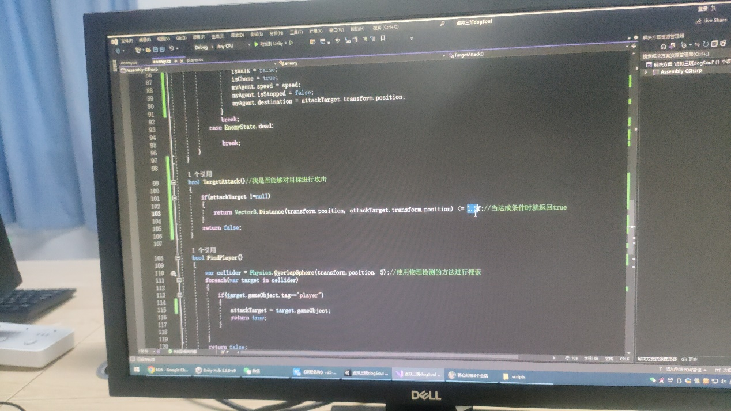

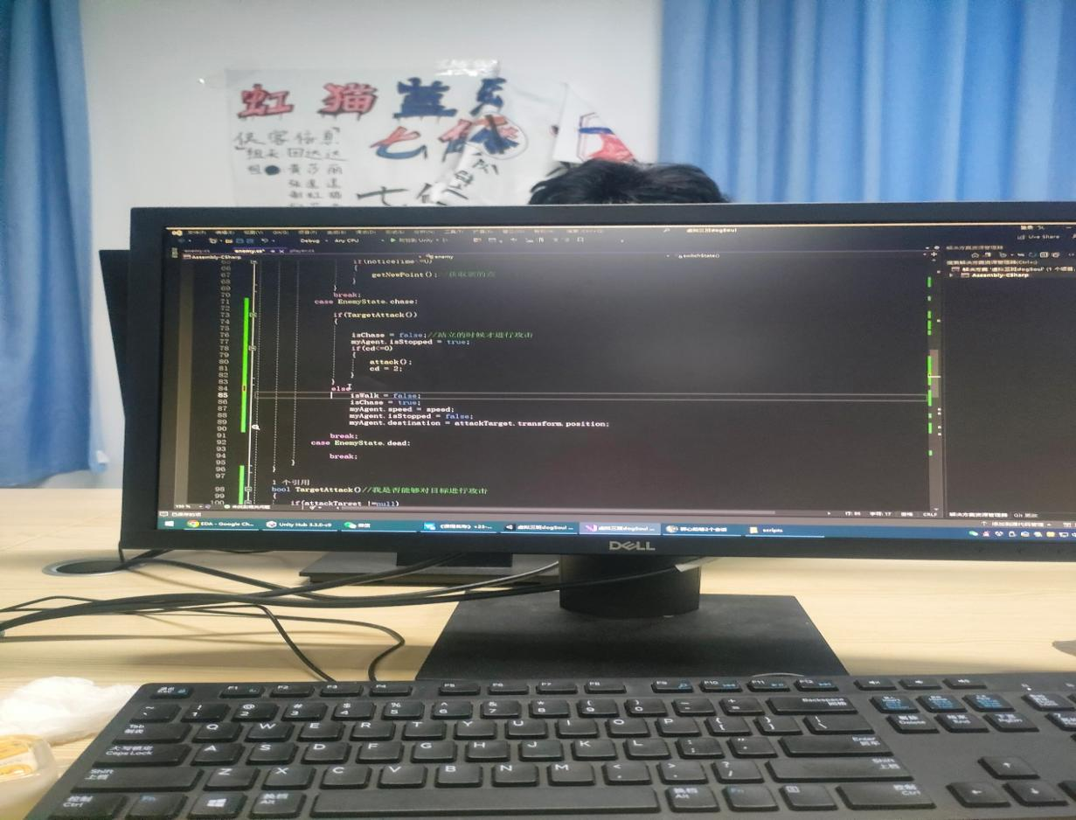

**福州软件职业技术学院**

**游戏产业学院2022级虚拟现实技术应用1班**

**课程：Zbrush数字雕塑**

**教师：曹凤丽**

**学习时间：2023年12月7日**

**学习时长：四节课时**

**学生姓名：黄玄佺**

这个学期我们学习了zbrush雕刻这一课程。关于zbrush这个软件我们也是初次使用，在使用中对它的了解也是逐渐加深。ZBrush 是一个数字雕刻和绘画软件，它以强大的功能和直观的工作流程彻底改变了整个三维行业。在一个简洁的界面中，ZBrush 为当代数字艺术家提供了世界上最先进的工具。以实用的思路开发出的功能组合，在激发艺术家创作力的同时，ZBrush 产生了一种用户感受，在操作时会感到非常的顺畅。ZBrush能够雕刻高达 10 亿多边形的模型，所以说限制只取决于的艺术家自身的想象力。

ZBrush软件是世界上第一个让艺术家感到无约束自由创作的 3D 设计工具！它的出现完全颠覆了过去传统三维设计工具的工作模式，解放了艺术家们的双手和思维，告别过去那种依靠鼠标和参数来笨拙创作的模式，完全尊重设计师的创作灵感和传统工作习惯。目前ZBrush2018也有中文版，极大的方便了模型爱好者的学习。

接下来先说操作熟练度，我比较建议跟着原速视频跟练，一定要耐着性子慢慢看，慢慢操作，就和练习骑单车一样，不能说踩两脚推两步又踩两脚，而是要坚持骑完一段路，摔倒了那就Ctrl+Z再来一次呀，在这个过程中，不管你到底结果做出了啥，重要的事，可能你为了遮罩一个比较不好选的部分尝试了很多次，最后能熟练的遮罩很多复杂的面了，然后熟练地进行选区提取，不仅仅是ZB，大部分的软件都是这样，重复去做，去认识新的功能面板，就知道怎样熟练运用了

另一点就是不知道如何独立创作，认为自己缺少美术基础，刻画不出精美的作品而气馁。其实这很正常。首先我们要沉下心，不能为了追求精美的画面表现而急于求成。拿到一张原画，们首先应该仔细观察画面的结构，如果是人物，就观察他的人体结构，将大致形体摆好，再去进行细节刻画。我们要拥有化繁为简的能力，只有将复杂的图片简单化，才能一步一步地去雕刻出更好的作品。

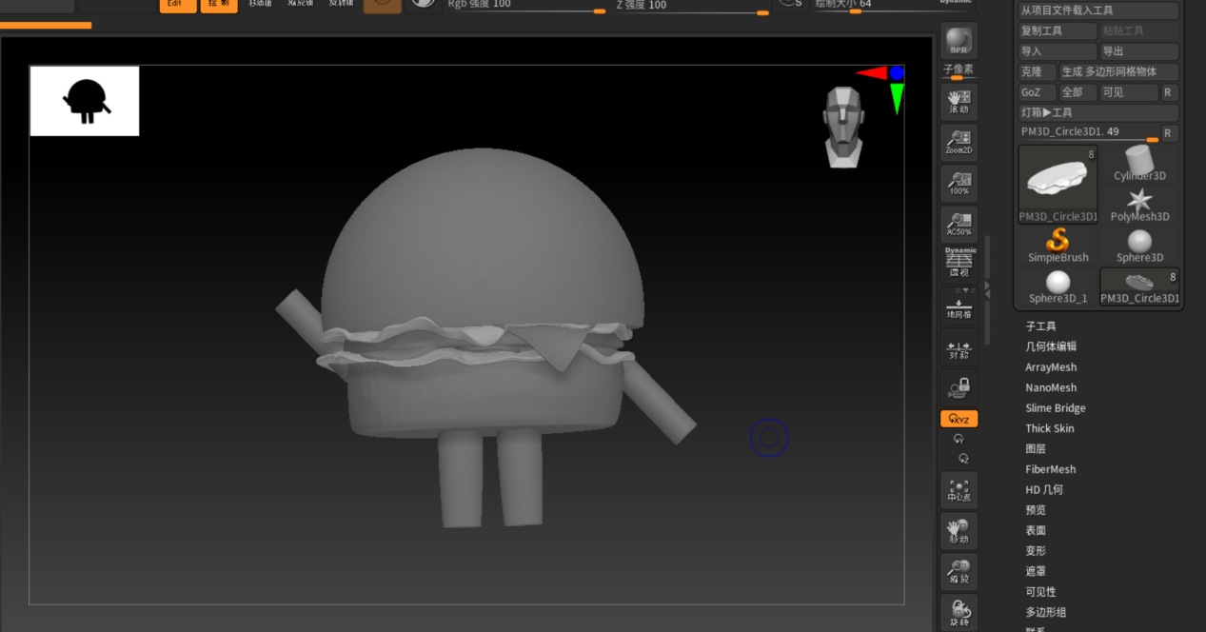

**福州软件职业技术学院**

**游戏产业学院2023级动漫制作技术1班**

**课程：动画速写**

**任课老师：王淑娴**

**学生：林嘉越**

**授课时间：11月29日**

通过这几个月的学习，王老师也带着我们从单个植物的速写到场景速写到单个人物速写以及到现在的动物速写，让我们感觉到了画画的乐趣，特别是像我这样的绘画小白，有了很大的提升，在王老师的课堂上，更多的是采用讲解+练习的模式，在最开始上课前，她会先和我们介绍下我们这节课要练习的是哪一块的知识，详细介绍一下在画画中应该要注意的点，之后就开始带着我们临摹，而在我们练习时，王老师也会走走看看我们画的如何，进行指导，让我们更加明白该如何去更好的将这个动物表现出来。

在王老师的课堂上我们都能学习到不同的东西，王老师也非常的有耐心，面对我们画不好的地方，她会给予指导，一步步教我们如何打好稿，画好画，同学们在王老师的课堂上也能解决属于自己画画的不太好的点，在下一次的画画中进步，也能熟练的完成一份速写作业。并且王老师会很认真的将我们完成的作业进行批阅，将我们每个人的不足告诉我们，在下一次的作业中我们就能更好的画出一幅画。

在这周的课程里，我们主要学习了动物速写，要先起形，打稿在将动物的特点画出来，之后将阴影部分出打出来，在这个画动物的过程中，王老师也为多个同学进行指导，使他们的动物画的更加栩栩如生，也让同学们更加对速写有兴趣和信心学习。

在课后，通过交作业的情况和作业的质量也能看出同学们对于这个课程是有强烈兴趣的。同学们对王老师的课程也是满意的，通过讲解+练习的方式，既可以让我们理解到这门课程的内容也可以让我们直接动手感受，将听与画相结合，不会让课堂无聊，又能学习到知识，再加上王老师会在其课堂上进行指导，也会对我们课后的作业进行一一点评，将这门课程真正的教给了我们，也让我们能够吸收。

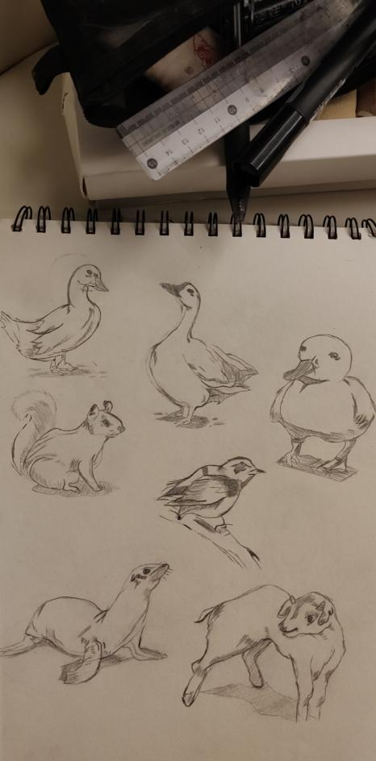

**福州软件职业技术学院**

**游戏产业学院2023级室内艺术设计专业2班**

**课程：设计构成基础**

**任课教师：林巍**

**学生：赖毅鑫**

**学习时间：时间2023年11月30日**

在林巍老师的设计构成基础课上，同学们积极发言，课堂氛围很好。老师与我们互动也很有意思，用尺子，勾线笔，马克笔等工具的辅助，在运用林巍老师课堂上讲解的知识点，运用到我们的画作上，理论与实践相结合，使得我们学的更加深入。

所谓“构成”是一种造型概念，其含义是将不同形态的几个以上的单元重新组构成一个新的单元。 平面构成 主要在二度空间范围之内，以轮廓 线划分 图与地之间的界线，描绘形象。 它所表现的立体空间并非实的 三度空间 ，而仅仅是图形对人的 视觉引导 作用形成的幻觉空间。 色彩构成 是使学生掌握色彩构成的基础知识，学会运用它的基本方法，并具有较强的构成表现能力。

在课堂上，林巍老师给我们讲解了关于发射的内容，并对其绘画学习。绘画过程中对我们进行指导和建议，受益良多，同学们也在课堂上画出了自己满意的作品。运用直线，曲线等等再从视觉上形成效果，给人一种发散的感觉。

从绘画过程中，一笔一画，点滴的积累中得到了提升，色彩画的冷暖色调让人眼前一亮，像素画也是十分稀奇。而我们绘画中不断的提升。

在一节课上林巍老师让我们运用前面所学的渐变，发射，点，线，面，单元多元等知识点和画作技巧自己创作出一幅自己的作品出来。

就这样我们专心的创作自己的画作，课堂上除了画笔的声音再无其他，直到了下课铃响了才后知后觉。

**福州软件职业技术学院**

**游戏产业学院室内艺术设计三班**

**课程：设计构成基础**

**任课老师：林巍**

**学生：阮于晏**

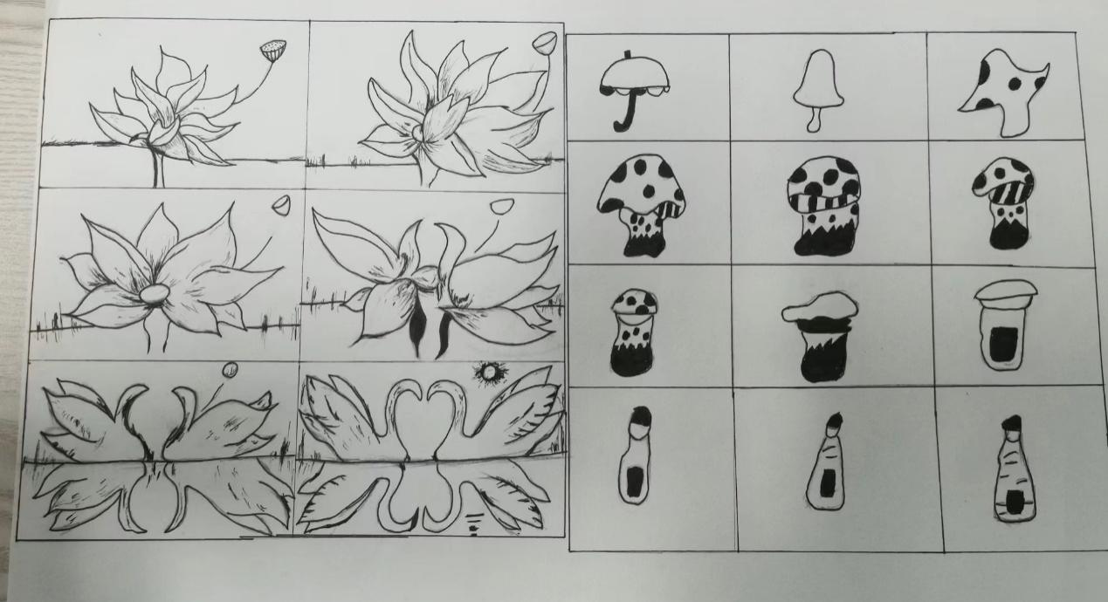

同学们对于这门课程的好感度特别的高，因为可以安静享受画画的过程听着喜欢的歌设计出充满创意的作品。前几节课学了点线面的构成、重复构成 。我还是觉得渐变构成是最有趣的。

渐变构成是一种有规律性的变化。渐变能给人很强的节奏感和审美情趣。这种形式在日常生活中随处可见,是一种常见的视觉形象。由于绘画中透视的原理,物体就会出现近大远小的变化,许多自然现象都充满了渐变的形式特点。运用渐变技术能使画面更加丰富,给人视觉更强的冲击力。渐变构成的形式是多方面的,形象的大小、疏密、粗细、位置、方向、层次等,色彩的深浅、明暗,声音的强弱都可以达到渐变的效果。自然界中充满了渐变,植物从发芽到开花再到结果的生长过程、蚕做茧成蛹化蛾的生命过程,动物从怀胎到分娩的整个发育过程,甚而整个自然万物的变化,无一不是渐变的历程。图形表现时,会利用物象向另一物象的转变关系来传递由此产生的意义。一个物象有规律地、有秩序地、自然地转变成另一种物象,由此美妙的变换使两个不相关的物象发生联系,从而营造出一种新视觉。渐变图形表现出不同物象间转换变化的过程美,过程在这里亦被看作是结果,在不同物象形态相互地自然转化过程中,揭示事物在运动中转化与结合的内蕴,展现出渐变的价值和意义。渐变连接可以将两个形态相近或形态差异巨大的物象和谐地联系起来,通过物象形态间的自然渐变,形成富有节奏韵律的形式美,也同时引发由此产生的深刻内蕴渐变图形的创造。

首先要决定渐变的起始物象甲和终止物象乙,这是我们设计的关键元素,通过它们之间的关系转变来传递由此带来的视觉信息。然后设计起始物象甲与终止物象乙的中间形象丙,这里丙的形象似是而非,介乎甲和乙两者之间,它非此非彼、亦此亦彼,是甲形和乙形的相互融合、渗透。再用同样的方法分别创造出甲到丙、乙到丙之间的造型丁、卯,以此为序,控制形态,进行台乎逻辑的、连续的视觉创造,完成物形视觉的自然转变。在起始物象甲和终止物象乙之间的各个过程形态,是一系列的抽象的相似形态,这些形态相互渗透。

**福州软件职业技术学院**

**游戏产业学院2023级数字媒体技术2班**

**课程名称：高等应用数学**

**主讲老师：李晶英**

**学生姓名：孟瑞雪**

**学习时间：10月**

高等应用数学这门课程是我来到福州软件职业技术学院上的第三节课，刚开始接触这门课时，是抱着一种好奇的心态去认识它的，高等应用数学课程在刚开学的前两周让我们体会到了初等函数，复合函数的趣味所在，在理解了函数的基本概念之后，我开始学习一些特殊的函数，如幂级数、三角函数等。这些函数有着各自独特的性质和用途，例如幂级数可以用来表示无限小数，三角函数则可以用来解决与角度和三角形相关的问题。这些知识让我感到既兴奋又有些吃力，但我决定接受这个挑战。老师也在课上和我们讲到，初等函数和我们高中所学的基本初等函数有所不同，初等函数是包含基本初等函数的，实际上初等函数是基本初等函数（实变量或复变量的指数函数、对数函数、幂函数、三角函数和反三角函数）经过有限次四则运算及有限次复合后所构成的函数类，而且初等函数与我们的日常生活也有密切联系，并且应用广泛。老师在上课途中，讲函数的形状时还和我们作了比较生动的描述，让我们分辨出各个函数的画法，比如sinx和cosx的画法有什么不一样，还有各个函数之间的关系

这门课在上的时候老师也介绍了，这门课是初等数学与高等应用数学的紧密衔接，然后是为了培养我们的思想方法能力。就像我们学的函数的性质有单调性，有界性，周期性，奇偶性一样，高等应用数学是单调的但是充满乐趣的，有不同的界限，有同样的周期。

当然，老师在课堂上也与我们互动了很多，通过让同学们做习题的方式来进一步的让同学们去认识做题中的痛并快乐的感受，给我们充分时间和空间去思考问题，并且鼓励我们主动去黑板上写题，同学们也是比较积极的，也充分调动了同学们动脑筋的积极性，在课下的时候，有些同学也会去问老师一些问题，而老师也很乐意去帮助同学们解决这个问题。当然，在这门课程中，最重要的是我们学到了很多有用的知识。

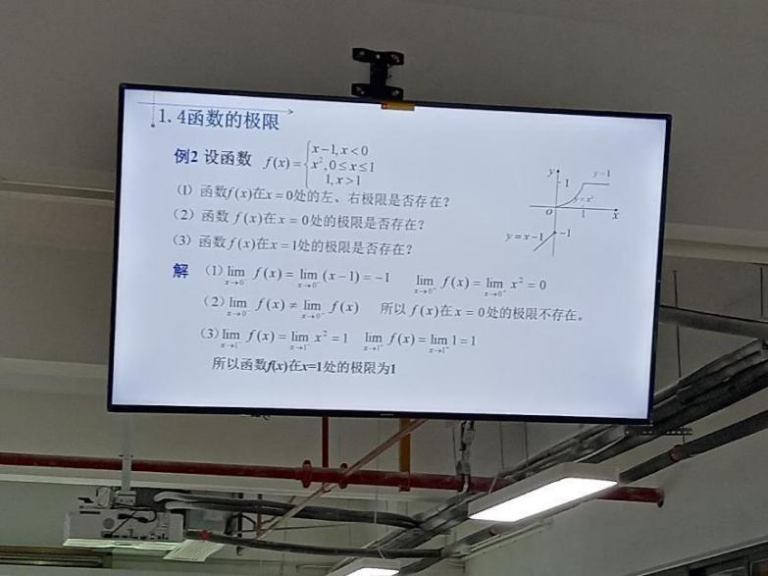

**福州软件职业技术学院**

**游戏产业学院 2020级（五年专）数字展示技术2班**

**课程：虚幻引擎入门（UE4）**

**任课老师：林键昀**

**学生：杨志轩**

**授课时间：11月28日**

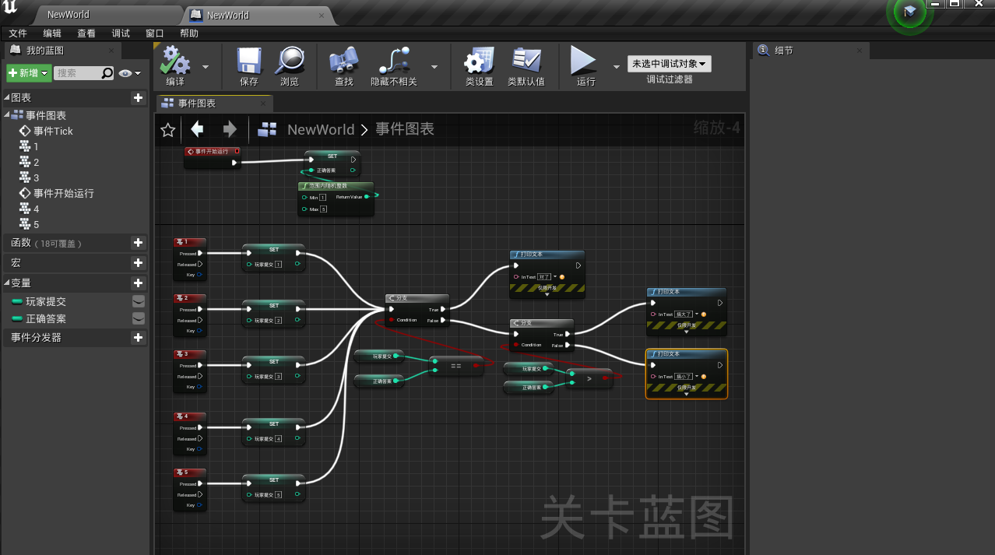

今天我们在课堂上学习了在虚幻引擎的编程。这里我们将介绍一些基本的编程概念，包括变量、函数、条件语句、循环语句等。了解这些概念将有助于您更好地理解引擎的工作原理和进行游戏逻辑的编写。虚幻引擎4具有强大的功能和特点，包括物理模拟、光照系统、动画系统、音效系统等。这些功能和特点使得引擎能够创建逼真的游戏场景和角色行为，以及实现复杂的游戏逻辑。了解这些功能和特点将有助于您更好地利用引擎的资源，提高游戏的质量。蓝图是虚幻引擎4的一种可视化编程工具，它使得开发者可以通过拖拽节点来创建游戏逻辑。在本章中，我们将介绍如何使用蓝图进行游戏逻辑的编写，包括角色移动、物体交互等。通过学习蓝图您将能够快速上手虚幻引擎4，并创建简单的游戏原型。虽然蓝图是一种非常方便的编程工具，但对于复杂的游戏逻辑和性能优化，您可能需要使用C++来进行编程。在本章中，我们将介绍如何使用C++进行高级编程，包括内存管理、多线程等。通过学习C++，您将能够更深入地了解引擎的工作原理，并创建更复杂的游戏逻辑。在创建游戏的过程中，优化和调试是非常重要的环节。在本章中，我们将介绍一些优化和调试技巧，包括性能分析、调试器使用等。通过学习这些技巧，我们将能够更好地优化游戏性能和排除错误。通过本篇文档的学习，您应该已经对虚幻引擎4的编程入门有了基本的了解。希望这篇文档能够帮助您更好地上手虚幻引擎4，并开始您的游戏开发之旅。

在掌握了虚幻引擎4的编程入门知识后，您将能够更深入地探索这个强大的开发工具。接下来，我们将逐一探讨虚幻引擎4中的各个核心功能模块，包括场景管理、人物建模、动画设计、声音处理等方面，帮助您更好地掌握如何运用这些功能来推动游戏项目的进展。我们还将通过一些具体的游戏开发案例，让您亲身实践，了解如何运用虚幻引擎4来实现各种精彩的游戏效果。在这个过程中，您将学习到丰富的实例教程，并有机会向资深的游戏开发专家请教，获取宝贵的经验。我们还为您提供了丰富的互动体验，让您能够在模拟真实游戏场景的过程中，逐步提高自己的游戏开发技能。通过这样的学习方式，您将能够迅速提升自己的游戏设计能力，并为您的创意注入活力。在这个充满挑战与机遇的游戏开发世界中，我们相信您将能够不断挖掘自己的潜力，创造出令人惊叹的游戏作品。让我们携手共进，共同开启您的游戏开发之旅！

**福州软件职业技术学院**

**游戏产业学院2020（五年专）数字展示技术1班**

**授课老师：李晶英**

**学生姓名：邱诗琅**

**学习时间：2023年11月**

今天是我上高等应用数学课中函数极限的一天，对于这个课程，我感到既兴奋又有一些紧张。极限是数学中非常重要的概念，也是高等数学的核心内容之一。我期待着深入学习并掌握极限的原理和应用。

课堂开始时，老师向我们介绍了极限的概念和定义。他用具体的数学表达式和图像向我们解释了极限的意义和性质。我仔细聆听并思考，尽力理解极限的概念。

随后，老师向我们讲解了极限的运算法则和常见的极限形式。他通过数学推导和归纳总结，阐述了有理函数、指数函数和三角函数等常见函数的极限性质和求解方法。我努力跟随老师的讲解，并用纸和笔记录重要的数学推理过程。以及函数极限的求解方法和技巧。他给出了一些常见的极限形式，例如无穷小量与无穷大量的关系，以及复杂函数的极限。老师通过具体的例子和推理过程，让我们更加深入地理解了函数极限的求解过程。

在课上，老师给我们提供了一些练习题，让我们通过练习和求解极限来巩固所学的知识。这些练习题虽然有些挑战，但是我努力思考和尝试，一步步解题，逐渐掌握了求解极限的方法和技巧。

在课堂的互动环节中，老师鼓励我们积极提问和参与讨论。我们一起探讨了一些关于函数极限的深入问题，包括邻域法和极限存在性的证明。这种互动让我从不同的角度思考函数极限，并且激发了我的学习兴趣。

在解题过程中，遇到了一些疑惑和困难，但是老师总是很耐心地给予我指导和解答。他鼓励我多思考问题的本质，并从数学原理的角度进行分析。通过他的指导，我渐渐清晰了一些之前模糊的概念，并加深了对极限的理解。

今天的课堂内容非常丰富和深入，我感到收获良多。我意识到极限不仅是一种数学概念，更是一种思维方式和问题求解的方法。

在离开课堂之前，老师提醒我们复习和巩固今天所学的内容，并鼓励我们探索更多有关极限的知识和应用。他强调了课后的自主学习的重要性，希望我们能够扩展思维和深化理解。

今天的记录就到这里了。我期待着下一次高等应用数学课的到来，希望能继续学习和探索更多有趣和实用的数学知识。

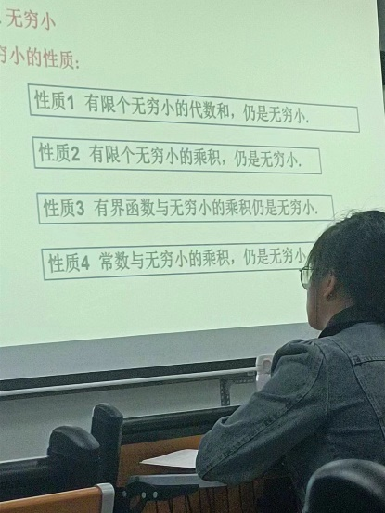

**福州软件职业技术学院**

**游戏产业学院2023级数字媒体技术2班**

**课程名称：高等应用数学**

**主讲老师：李晶英**

**学生姓名：陈晓淇**

**学习时间：11月**

在这一周学习“高等应用数学这门课程”中，我深刻体验到了人们口中的“高数”，刚开学那时候的高数由于是刚开始，内容与高中大多重复，难度也不如高中。经过了一个月的过渡，开始慢慢的有了高数的味道

在这个月，我们主要是在学习函数的极限问题，在课上，老师利用ppt为我们分解极限问题的概念，让我们更容易理解。并且应用多种多样的例题为我们打开了思维，让我们了解各种形式的函数的极限该如何求得，这使我对李晶英老师的教学能力加以认可。使我对学好高等应用数学这门课更加富有信心，也使我有了学好这门课程的决心。

在一次的上课中，由于内容很多，我们老师在上面讲的火急火燎，而我也沉浸在当中。随着时间一分一秒的流逝，教室外面逐渐传来密密麻麻的脚步声以及同学嘈杂的交谈声，我们和老师才意识到已经下课了。但是我们老师并没有立刻下课，而是让我们保持安静，把剩下的内容讲完才让我们下课，这也让我们老师给我留下了一个负责任的印象。

在课堂上，也经常有例题点名/自愿上去答题，这无疑能够提高我们的课堂效率——万一被抽到了上去写不出来会觉得很尴尬，所以我们会听课听的比较认真，并且还能增强我们的记忆力，还能够起到给我们提神的作用，也能够帮助我们找出比较容易犯的错误——当我们自己在做的时候往往找不到自己错的地方，而上去做题的人要是有错误的话老师会纠正过来，这也就让我们能够更好的注意到那些比较容易出错的点。并且一些容易做错的例题，ppt上面的解法是错的，然后让我们做一遍，再把ppt的错误答案放出来，正当我们都在为自己做出来的答案跟ppt上面的一样而感到高兴时，再告诉我们这样子做是错误的，给我们当头一棒，再把正确的解法讲解出来，给我们留下很深的印象。

在上一次的课上，老师放出来的对函数求极限例题对于有预习的我来讲极其的简单，因为只需要进行一个等价代替就能够口算出答案的题目，老师放出来的解析却极其麻烦，我不理解为什么要将其复杂化，直到老师开始讲解的时候我就发现了其实这是让我们去熟悉“两个重要的函数极限”，让我们学会运用“两个重要函数的极限”去解题，这些知识是我们在预习中所没有学到的。

